建设项目竣工环境保护验收调查表

项目名称： | 衡阳市2015～2016年度投运220kV、110kV输变电工程
建设单位： | 国网湖南省电力公司

编制单位：湖南省辐射环境监督站
编制日期：二〇一六年十二月

项目名称： |  |  | 衡阳市2015～2016年度投运220kV、110kV输变电工程
编制单位： |  |  | 湖南省辐射环境监督站
技术审查人： |  |  | 刘忠义
项目负责人： |  |  | 姜 猛
主要编制人员情况
姓 名 | 职称/职务 |  |  | 上岗证书号 |  | 职 责 |  | 签 名
姜 猛 | 工程师 |  |  | 10825 |  | 报告编制 |  | 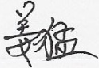
欧阳炽心 | 工程师 |  |  | 10843 |  | 报告校核 |  | 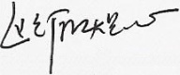
刘忠义 | 高级工程师 |  |  | 190012011 |  | 报告审核 |  | 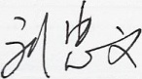
陈战军 | 站长 |  |  |  |  | 报告批准 |  | 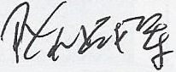
监测单位： | 湖南省辐射环境监督站
编制单位联系方式
电 话： |  | 0731-85698157 |  |  | 传 真： |  | 0731-85698159
地 址： |  | 长沙市雨花区万家丽中路3段118号 |  |  | 邮政编码： |  | 410019
电子邮箱：

目 录
表1 工程总体情况 1
表2 调查范围、环境监测因子、敏感目标、调查重点 3
表3 验收执行标准 23
表4 工程概况 25
表5 环境影响评价回顾 32
表6 环境保护措施执行情况及效果 34
表7 电磁环境、声环境监测 39
表8 环境影响调查 51
表9 环境管理及监测计划 52
表10 竣工环保验收调查结论与建议 53
附件1 环评批复 55
附件2 《国家电网公司废旧物资处置管理办法》摘要 58

表1 工程总体情况
工程名称 | 衡阳市2015～2016年度投运220kV、110kV输变电工程
建设单位 | 国网湖南省电力公司
法人代表 | 周安春 | 联系人 |  | 钟自强
通信地址 | 衡阳市蒸湘区船山西路1号
联系电话 | 0734-8252242 | 传真 | 0734-8252160 | 邮编 | 421001
建设地点 | 衡阳市蒸湘区、常宁市、衡山县、衡南县、衡阳县
环境影响报告表名称 | 衡阳市2014年第一批输变电工程环境影响报告表
环境影响评价单位 | 湖南省电力公司科学研究院
行业类别 | D4420电力供应
环保设施  监测单位 | 湖南省辐射环境监督站
主体  工程规模 | 1、廖家湾220kV输变电工程  包括廖家湾220kV变电站和配套220kV输电线路。廖家湾220kV变电站位于衡阳市蒸湘区廖家湾路，距船山大道约188m，总占地面积6220 m²，围墙内占地5740 m²，总建筑面积2132m²，全户外布置，主变1台，容量240MVA。配套新建220kV线路2回，即周家村至廖家湾220kV线路工程（周廖I、II线），新建220kV线路路径长度11.6km。工程于2015年12月30日投运。  2、松柏110kV变电站扩建工程  松柏110kV变电站位于衡阳市常宁市松柏镇，原有主变1台，容量（31.5+20）MVA。本次将容量20MVA主变增容扩建为容量50MVA主变。工程于2015年12月30日投运。  3、萱洲110kV输变电工程  包括萱洲110kV变电站和配套110kV输电线路。萱洲110kV变电站（运行名：店门110kV变电站）位于萱洲110kV变电站位于衡阳市衡山县店门镇繁荣村岳峰组，店门镇北侧，107国道旁边。全户外布置，主变1台，容量31.5MVA；配套新建110kV线路2回，即湛佳塘～南岳π入萱洲110kV线路，线路路径长度为0.55km。工程于2016年6月30日投运。  4、土谷塘水电站110kV送出工程  包括新建土谷塘水电站至云集变110kV线路一回，线路长度为14.0km。工程于2015年9月30日投运。  5、衡阳生活垃圾焚烧发电110kV送出工程  生活垃圾焚烧发电厂项目厂址位于衡阳市第二生活垃圾填埋场内空地，位于衡阳县樟木乡，地处衡阳市北面，紧邻107国道。线路起自生活垃圾焚烧发电厂110kV升压站GIS接线端子，向北止于110kV湛金线#4-#6中间新建的“T”接塔，长约340m。工程于2016年6月30日投运。

表2 调查范围、环境监测因子、敏感目标、调查重点
调  查  范  围 | - 电磁环境  110kV变电站：厂界外30m范围内区域；  220kV变电站：厂界外40m范围内区域；  110kV架空输电线路：边导线地面投影外两侧各30m带状区域；  220kV架空输电线路：边导线地面投影外两侧各40m带状区域；  地下电缆：电缆管廊两侧边缘各外延5m（水平距离）。  2、声环境  变电站：厂界噪声为围墙外1m处，环境噪声调查范围与环评一致；  110kV架空输电线路：边导线地面投影外两侧各30m带状区域；  220kV架空输电线路：边导线地面投影外两侧各40m带状区域。  3、生态环境  变电站：厂界外500m范围内区域；  输电线路：边导线地面投影外两侧各300m带状区域。  4、水环境  调查变电站污水产生量，污水处理措施，处理后的污水回用量、排放量及排放情况等。  5、固体废物  调查工程施工期施工弃土、施工建筑垃圾及施工人员生活垃圾等的处理处置方式，调查变电站运行期废蓄电池和工作人员生活垃圾等处理处置方式。
环境监测因子 | 1、电磁环境  工频电场、工频磁场。  2、声环境  等效连续A 声级。
调查重点 | 工程环境保护措施执行情况，电磁环境及声环境影响达标情况。
环境敏感目标 | 根据现场调查，本工程验收调查范围内无自然保护区、风景名胜区、世界文化和自然遗产地、饮用水水源保护区等特殊或重要生态敏感区，主要环境敏感目标为变电站及输电线路周围居民点。  变电站、线路环境敏感点见表2-1、2-2。  表2-1 变电站主要环境敏感点  各变电站周边敏感点如图2-1~2-5所示。  图2-1 廖家湾220kV变电站周边环境及监测布点示意图  图2-2 松柏110kV变电站周边环境及监测布点示意图  图2-3 萱洲（店门）110kV变电站周边环境及监测布点示意图  表2-2 线路主要环境敏感点  各线路工程敏感点与线路相对位置关系及监测布点示意图如图2-4~图2-17所示。  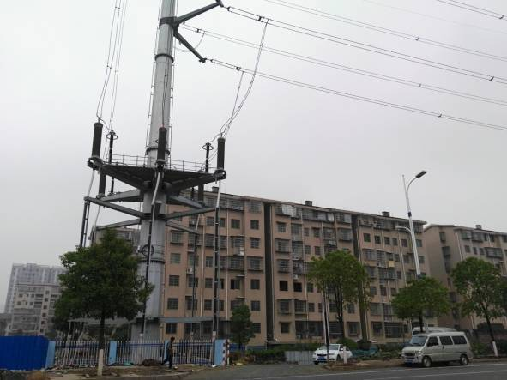  石鼓区角山乡大立村住宅小区  图2-4 周家村～廖家湾220kV线路（架空）敏感点电磁环境、声环境监测布点示意图（石鼓区角山乡大立村住宅小区）  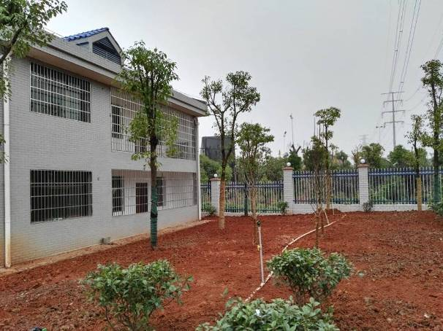  石鼓区角山乡排涝站宿舍楼  图2-5 周家村～廖家湾220kV线路（架空）敏感点电磁环境、声环境监测布点示意图（石鼓区角山乡排涝站宿舍楼）  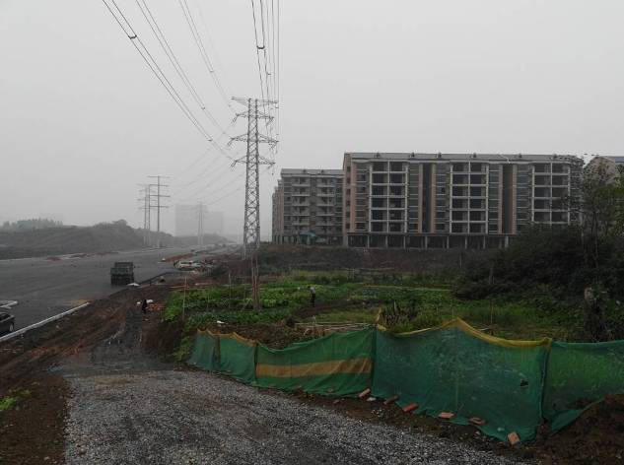  石鼓区角山乡安置小区  图2-6 周家村～廖家湾220kV线路（架空）敏感点电磁环境、声环境监测布点示意图（石鼓区角山乡安置小区）  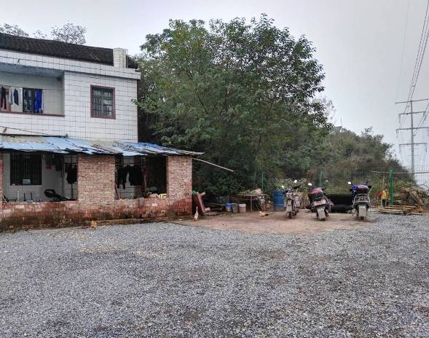  石鼓区角山乡茅茶亭村新长龙组 曹玉林家  图2-7 周家村～廖家湾220kV线路（架空）敏感点电磁环境、声环境监测布点示意图（石鼓区角山乡茅茶亭村新长龙组）  图2-8 周家村～廖家湾220kV线路（架空）敏感点电磁环境、声环境监测布点示意图（石鼓区角山乡茅茶亭村新长龙组）  图2-9 周家村～廖家湾220kV线路（架空）敏感点电磁环境、声环境监测布点示意图（石鼓区角山乡茅茶亭村段家湾组）  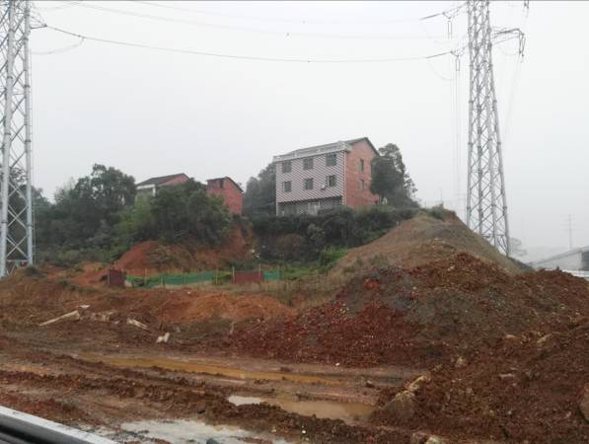  石鼓区角山乡茅茶亭村段家湾组 段德倦、段崇友家  图2-10 周家村～廖家湾220kV线路（架空）敏感点电磁环境、声环境监测布点示意图（石鼓区角山乡茅茶亭村段家湾组）  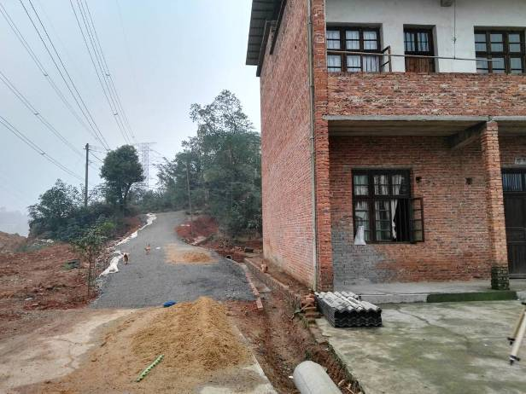  石鼓区角山乡茅茶亭村段家湾组 2F尖顶房  图2-11 周家村～廖家湾220kV线路（架空）敏感点电磁环境、声环境监测布点示意图（石鼓区角山乡茅茶亭村段家湾组）  图2-12 周家村～廖家湾220kV线路（架空）敏感点电磁环境、声环境监测布点示意图（石鼓区角山乡茅茶亭村周家冲组）  图2-13 周家村～廖家湾220kV线路（架空）敏感点电磁环境、声环境监测布点示意图（石鼓区角山乡茅茶亭村周家冲组）  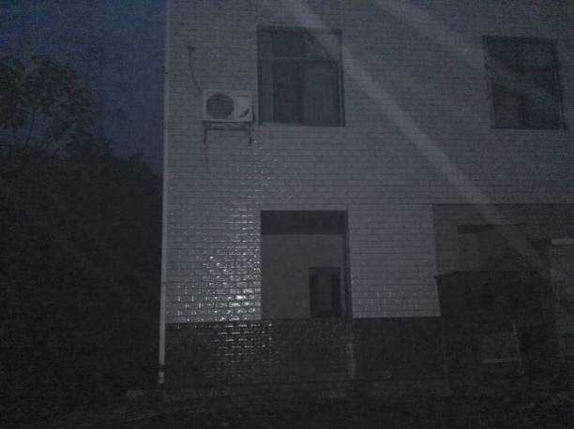  石鼓区角山乡庙山村胡坡塘组 李代西家  图2-14 周家村～廖家湾220kV线路（架空）敏感点电磁环境、声环境监测布点示意图（石鼓区角山乡庙山村胡坡塘组）  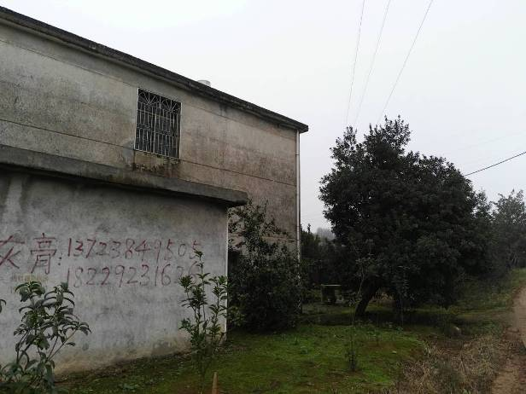  云集镇普贤村新屋组 唐林生家  图2-15 土谷塘水电站110kV送出工程敏感点电磁环境、声环境监测布点示意图（云集镇普贤村新屋组）  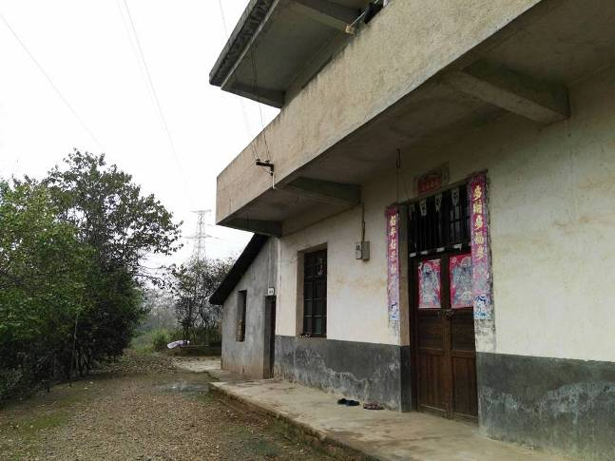  云集镇滨河村大塘组 邹建生家  图2-16 土谷塘水电站110kV送出工程敏感点电磁环境、声环境监测布点示意图（云集镇滨河村大塘组）  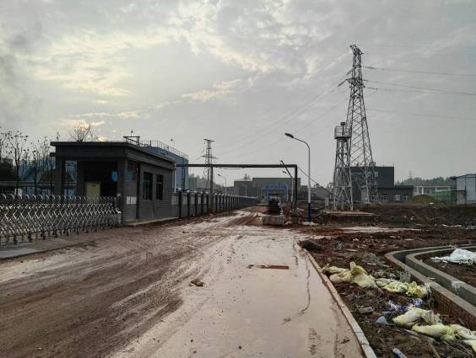  永清环保垃圾焚烧发电厂出线处  图2-17 湛佳塘～金山水泥T接衡阳生活垃圾焚烧发电厂110kV线路敏感点电磁环境、声环境监测布点示意图（衡阳县樟木乡）
  工程名称 | 敏感点名称 | 与工程位置关系 | 评价范围内规模 | 水平距离 | 环境影响因子
  廖家湾220kV变 | 东面8F商住混合楼 | 变电站厂界东侧 | 1栋 | 约20.4m | 工频电场  工频磁场  等效连续A 声级
  廖家湾220kV变 | 东面9F商住混合楼 | 变电站厂界东侧 | 1栋 | 约20.1m | 工频电场  工频磁场  等效连续A 声级
  廖家湾220kV变 | 东面7F商住混合楼 | 变电站厂界东侧 | 1栋 | 约18.4m | 工频电场  工频磁场  等效连续A 声级
  廖家湾220kV变 | 北面新钢管租赁办公楼 | 变电站厂界北侧 | 1栋 | 约2.3m | 工频电场  工频磁场  等效连续A 声级
  廖家湾220kV变 | 南面8F商住混合楼 | 变电站厂界南侧 | 1栋 | 约13.6m | 工频电场  工频磁场  等效连续A 声级
  松柏110kV变 | 北面变电站老职工宿舍 | 变电站厂界北侧 | 1栋 | 约14.0m | 工频电场  工频磁场  等效连续A 声级
  松柏110kV变 | 北面茶楼 | 变电站厂界北侧 | 1栋 | 约3.5m | 工频电场  工频磁场  等效连续A 声级
  松柏110kV变 | 西面汽车修理厂宿舍 | 变电站厂界西侧 | 1栋 | 约25.8m | 工频电场  工频磁场  等效连续A 声级
  松柏110kV变 | 东南面2F民房 | 变电站厂界东南侧 | 1户 | 紧邻 | 工频电场  工频磁场  等效连续A 声级
  松柏110kV变 | 东面2F民房 | 变电站厂界东侧 | 1户 | 紧邻 | 工频电场  工频磁场  等效连续A 声级
  松柏110kV变 | 南面1F民房 | 变电站厂界南侧 | 1户 | 约7.2m | 工频电场  工频磁场  等效连续A 声级
  松柏110kV变 | 南面祠堂 | 变电站厂界南侧 | 1栋 | 约1.5m | 工频电场  工频磁场  等效连续A 声级
  松柏110kV变 | 西南面2F民房 | 变电站厂界西南侧 | 1户 | 约15.0m | 工频电场  工频磁场  等效连续A 声级
  萱洲（店门）110kV变 | 西北面3F平房 | 变电站厂界东侧 | 1户 | 约9.4m | 工频电场  工频磁场  等效连续A 声级
  萱洲（店门）110kV变 | 西南面交警二中队 | 变电站厂界东侧 | 1户 | 约9.3m | 工频电场  工频磁场  等效连续A 声级
  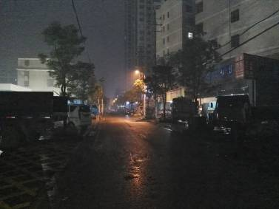 | 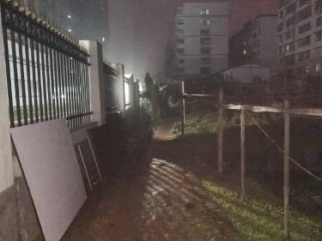 | 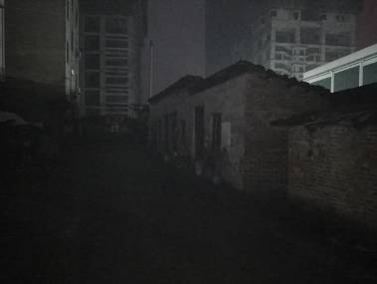
  廖家湾220kV变电站东面 | 廖家湾220kV变电站北面 | 廖家湾220kV变电站南面、西面
  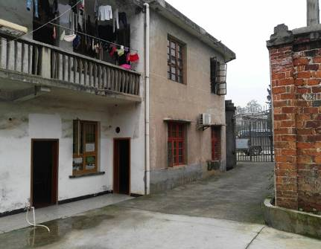 | 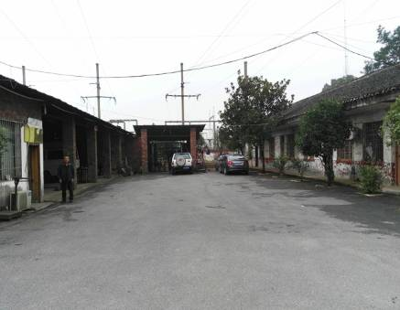
  松柏变110kV变电站北面 | 松柏变110kV变电站西面
  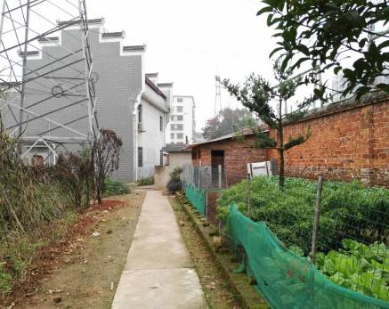 | 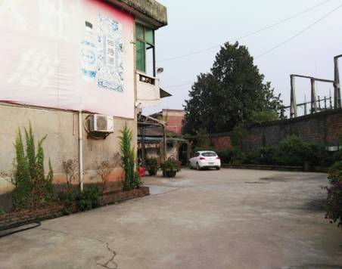
  松柏变110kV变电站南面 | 松柏变110kV变电站东面
  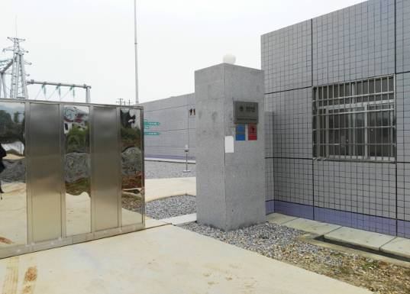 | 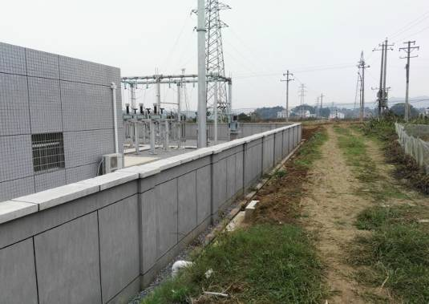
  店门110kV变电站西面 | 店门110kV变电站南面
  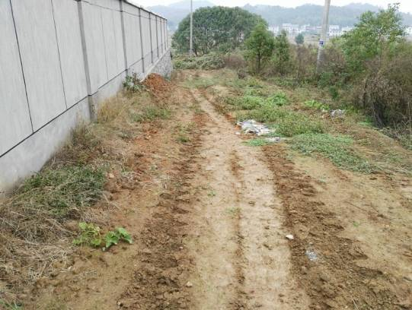 | 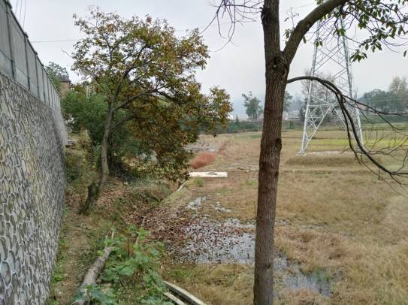
  店门110kV变电站东面 | 店门110kV变电站北面
  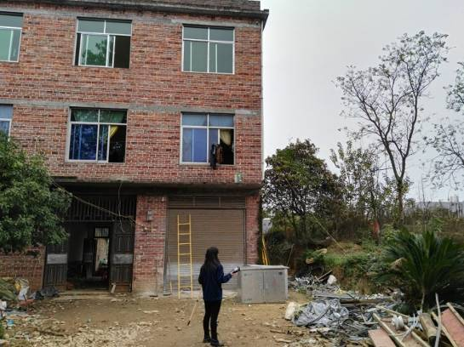 | 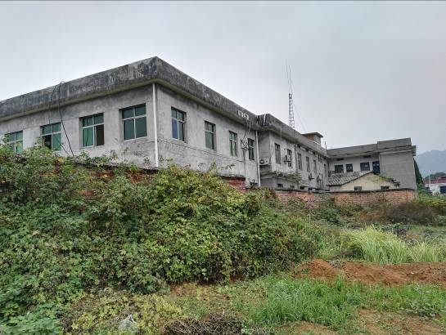
  西北面3F平房 | 西南面交警二中队
  工程名称 | 敏感点名称 | 与工程位置关系 | 水平距离（m） | 线高  （m） | 房高  （m） | 环境影响因子
  周家村～廖家湾220kV电缆线路工程 | 石鼓区角山乡大立村住宅小区 | 线路南侧 | 约20.7m | 约28.3m | 约23.7m | 工频电场  工频磁场  等效连续A 声级
  周家村～廖家湾220kV电缆线路工程 | 石鼓区角山乡排涝站宿舍楼 | 线路南侧 | 约13.1m | 约32.1m | 约8.4m | 工频电场  工频磁场  等效连续A 声级
  周家村～廖家湾220kV电缆线路工程 | 石鼓区角山乡安置小区 | 线路西侧 | 约6.8m | 约20.9m | 约21.6m | 工频电场  工频磁场  等效连续A 声级
  周家村～廖家湾220kV电缆线路工程 | 石鼓区角山乡茅茶亭村新长龙组 曹玉林 | 线路西侧 | 约10.3m | 约10.5m | 约9.8m | 工频电场  工频磁场  等效连续A 声级
  周家村～廖家湾220kV电缆线路工程 | 石鼓区角山乡茅茶亭村新长龙组 段家九 | 线路西侧 | 约0.8m | 约18.6m | 约15.8m | 工频电场  工频磁场  等效连续A 声级
  周家村～廖家湾220kV电缆线路工程 | 石鼓区角山乡茅茶亭村新长龙组 段家富 | 线路西侧 | 约4.6m | 约18.4m | 约9.7m | 工频电场  工频磁场  等效连续A 声级
  周家村～廖家湾220kV电缆线路工程 | 石鼓区角山乡茅茶亭村新长龙组 曹和平 | 线路西侧 | 约0.1m | 约22.4m | 约9.4m | 工频电场  工频磁场  等效连续A 声级
  周家村～廖家湾220kV电缆线路工程 | 石鼓区角山乡茅茶亭村段家湾组 段家仁 | 线路西侧 | 约6.6m | 约28.4m | 约10.3m | 工频电场  工频磁场  等效连续A 声级
  周家村～廖家湾220kV电缆线路工程 | 石鼓区角山乡茅茶亭村段家湾组 段德倦 | 线路西南侧 | 约0.9m | 约20.5m | 约12.4m | 工频电场  工频磁场  等效连续A 声级
  周家村～廖家湾220kV电缆线路工程 | 石鼓区角山乡茅茶亭村段家湾组 2F尖顶房 | 线路南侧 | 约9.9m | 约9.4m | 约10.3m | 工频电场  工频磁场  等效连续A 声级
  周家村～廖家湾220kV电缆线路工程 | 石鼓区角山乡茅茶亭村周家冲组 王新 | 线路西南侧 | 约21.4m | 约20.9m | 约9.5m | 工频电场  工频磁场  等效连续A 声级
  周家村～廖家湾220kV电缆线路工程 | 石鼓区角山乡茅茶亭村周家冲组 王爱保 | 线路西南侧 | 约25.1m | 约20.9m | 约10.2m | 工频电场  工频磁场  等效连续A 声级
  周家村～廖家湾220kV电缆线路工程 | 石鼓区角山乡茅茶亭村周家冲组 汪寒秋 | 线路东侧 | 约3.4m | 约37.1m | 约10.3m | 工频电场  工频磁场  等效连续A 声级
  周家村～廖家湾220kV电缆线路工程 | 石鼓区角山乡庙山村胡坡塘组 李代西 | 线路西侧 | 约22.4m | 约32.3m | 约12.4m | 工频电场  工频磁场  等效连续A 声级
  土谷塘水电站110kV送出工程 | 云集镇普贤村新屋组 唐林生 | 线路东侧 | 约4.2m | 约22.8m | 约7.2m | 工频电场  工频磁场  等效连续A 声级
  土谷塘水电站110kV送出工程 | 云集镇滨河村大塘组 邹健生 | 线路西侧 | 约4.8m | 约16.3m | 约9.9m | 工频电场  工频磁场  等效连续A 声级
  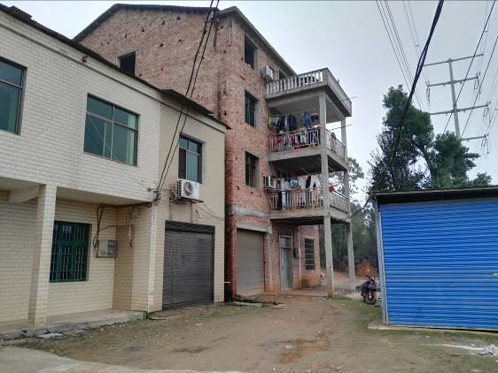 | 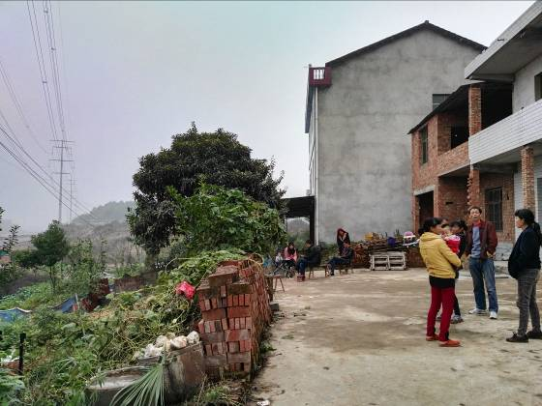
  石鼓区角山乡茅茶亭村新长龙组 段家久、段家富家 | 石鼓区角山乡茅茶亭村新长龙组 曹和平、张崇良、陈淑华家
  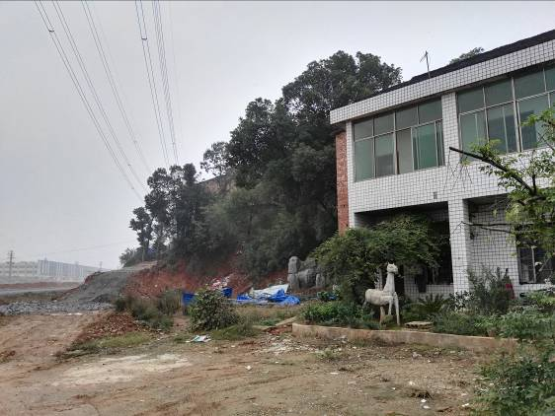
  石鼓区角山乡茅茶亭村新长龙组 段家仁、段颖家
  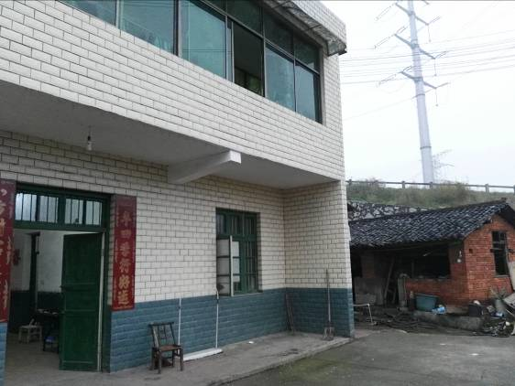 | 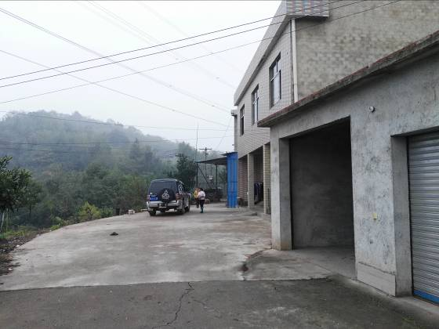
  石鼓区角山乡茅茶亭村周家冲组 王新家 | 石鼓区角山乡茅茶亭村周家冲组 王成伟家
  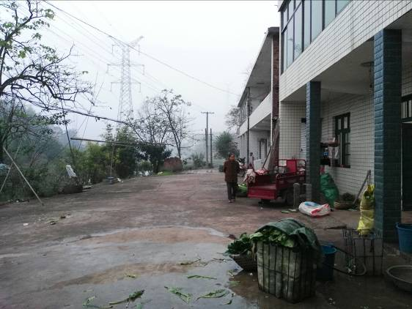
  石鼓区角山乡茅茶亭村周家冲组 王道章、王爱保、王家安、王家春家
  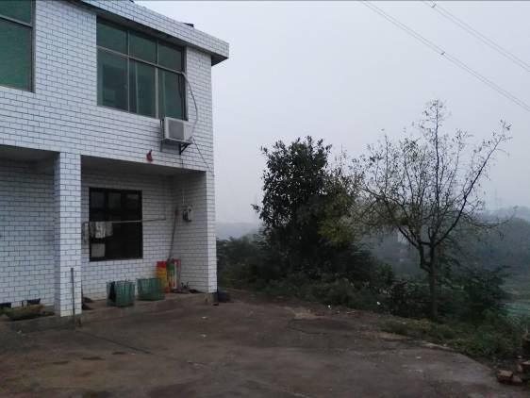 | 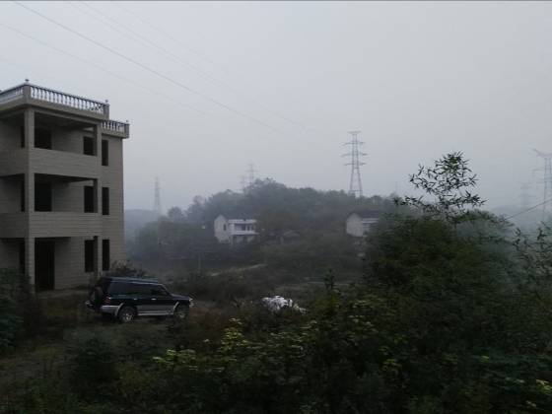
  石鼓区角山乡茅茶亭村周家冲组 汪寒秋家 | 石鼓区角山乡茅茶亭村周家冲组 汪方求家

表3 验收执行标准
电磁环境标准 | 本次竣工环境保护验收调查电磁环境具体标准限值如下：  根据《电磁环境控制限值》（GB 8702-2014），50Hz频率下，工频电场强度的公众暴露控制限值为4kV/m，工频磁感应强度的公众暴露控制限值为100μT；架空输电线路线下的耕地、园地、牧草地、畜禽饲养地、养殖水面、道路等场所，其频率50Hz的电场强度控制限制为10kV/m。
  影响因子 | 评价标准 | 标准来源
  工频电场 | 居民区：4000V/m | 《电磁环境控制限值》（GB 8702-2014）
  工频磁场 | 居民区：100μT | 《电磁环境控制限值》（GB 8702-2014）
声环境标准 | 1、声环境质量标准  变电站或输电线路周边的声环境敏感点，根据其所在区域的声环境功能区类别，执行相应的声环境质量标准：  ①变电站或输电线路声环境敏感点位于以居民住宅、医疗卫生、文化教育、科研设计、行政办公为主要功能的区域（即1类声环境功能区），其环境噪声限值执行《声环境质量标准》（GB 3096-2008）1 类标准；  ②变电站或输电线路声环境敏感点位于以商业金融、集市贸易为主要功能，或者居住、商业、工业混杂区域（即2类声环境功能区），其环境噪声限值执行GB 3096-2008 2 类标准；  ③变电站或输电线路声环境敏感点位于以工业生产、仓储物流为主要功能的区域（即3类声环境功能区），其环境噪声限值执行GB 3096-2008 3 类标准；  ④变电站或输电线路声环境敏感点位于交通干线两侧一定范围内的区域（即4a类声环境功能区），其环境噪声限值执行GB 3096-2008 4a 类标准。  本次验收调查，声环境质量标准与工程环境影响报告表中所采用的标准保持一致，具体见表3-2所示。  2、噪声排放标准  变电站厂界的环境噪声排放限值，根据厂界外声环境功能区的类别，执行相应的噪声排放标准：  ①变电站厂界外为以居民住宅、医疗卫生、文化教育、科研设计、行政办公为主要功能的区域（即1类声环境功能区），该侧厂界噪声排放限值执行《工业企业厂界环境噪声排放标准》（GB 12348-2008）1 类标准；  ②变电站厂界外为以商业金融、集市贸易为主要功能，或者居住、商业、工业混杂区域（即2类声环境功能区），该侧厂界噪声排放限值执行GB 12348-2008 2 类标准；  ③变电站厂界外为以工业生产、仓储物流为主要功能的区域（即3类声环境功能区），该侧厂界噪声排放限值执行GB 12348-2008 3 类标准；  ④变电站厂界外为交通干线两侧一定范围内的区域（即4a类声环境功能区），该侧厂界噪声排放限值执行GB 12348-2008 4类标准。  本次验收调查，噪声排放标准与工程环境影响报告表中所采用的标准保持一致，具体见表3-3所示。  表3-2 环境噪声限值一览表  表3-3 噪声排放限值一览表
  污染物名称 | 所属声环境功能区类别 | 标准限值 | 适用标准
  环境噪声 | 1类 | 昼间55dB(A)  夜间45dB(A) | 《声环境质量标准》（GB 3096-2008）1 类
  环境噪声 | 2类 | 昼间60dB(A)  夜间50dB(A) | 《声环境质量标准》（GB 3096-2008）2类
  环境噪声 | 4a类 | 昼间70dB(A)  夜间55dB(A) | 《声环境质量标准》（GB 3096-2008）4a类
  污染物名称 | 厂界外声环境功能区类别 | 标准限值 | 适用标准
  环境噪声 | 2类 | 昼间60dB(A)  夜间50dB(A) | 《工业企业厂界环境噪声排放标准》（GB12348-2008）2类
表4 工程概况
工程地理位置 | 1、廖家湾220kV输变电变工程  包括廖家湾220kV变电站和配套220kV输电线路。  廖家湾220kV变电站位于衡阳市蒸湘区廖家湾路，距船山大道约188m。  配套新建220kV线路2回，即周家村至廖家湾220kV线路工程（周廖I、II线），新建220kV线路路径长度11.6km。  廖家湾220kV输变电工程地理位置见图4-1。  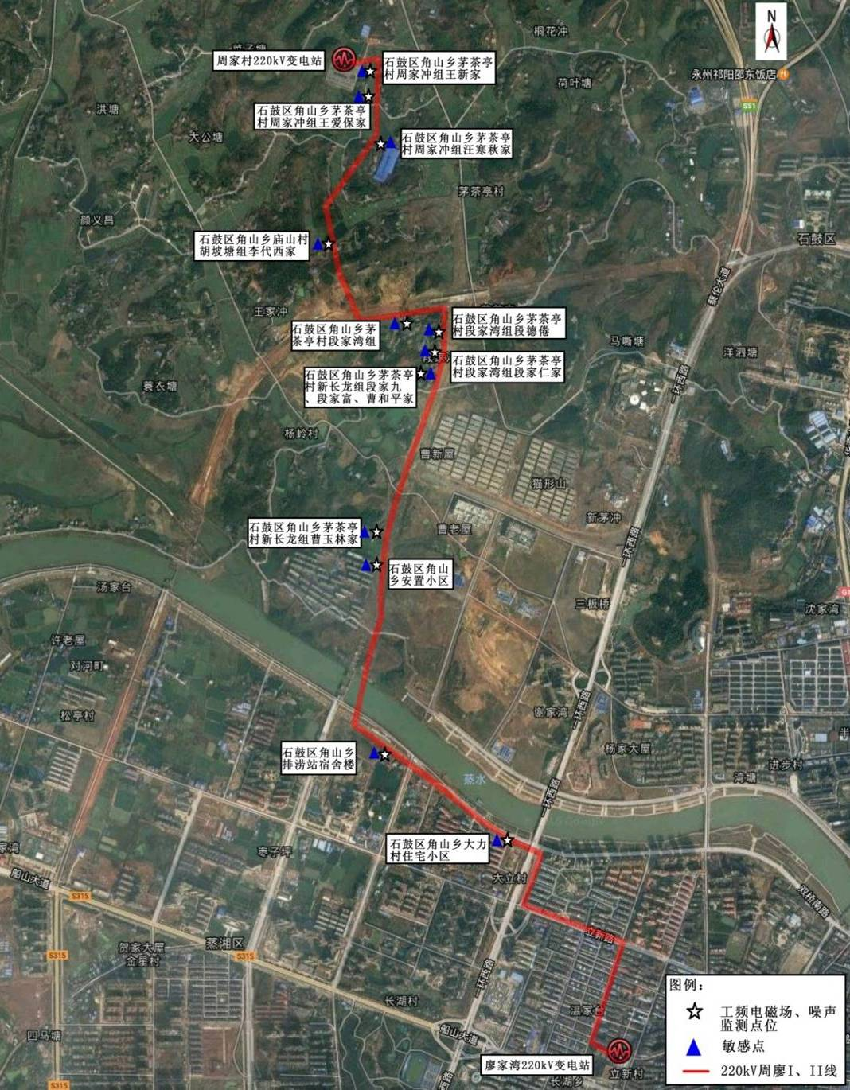  图4-1 廖家湾220kV输变电变工程地理位置及敏感点分布图  2、松柏110kV变电站主变扩建工程  松柏110kV变电站位于衡阳市常宁市松柏镇，地理位置见图4-2。  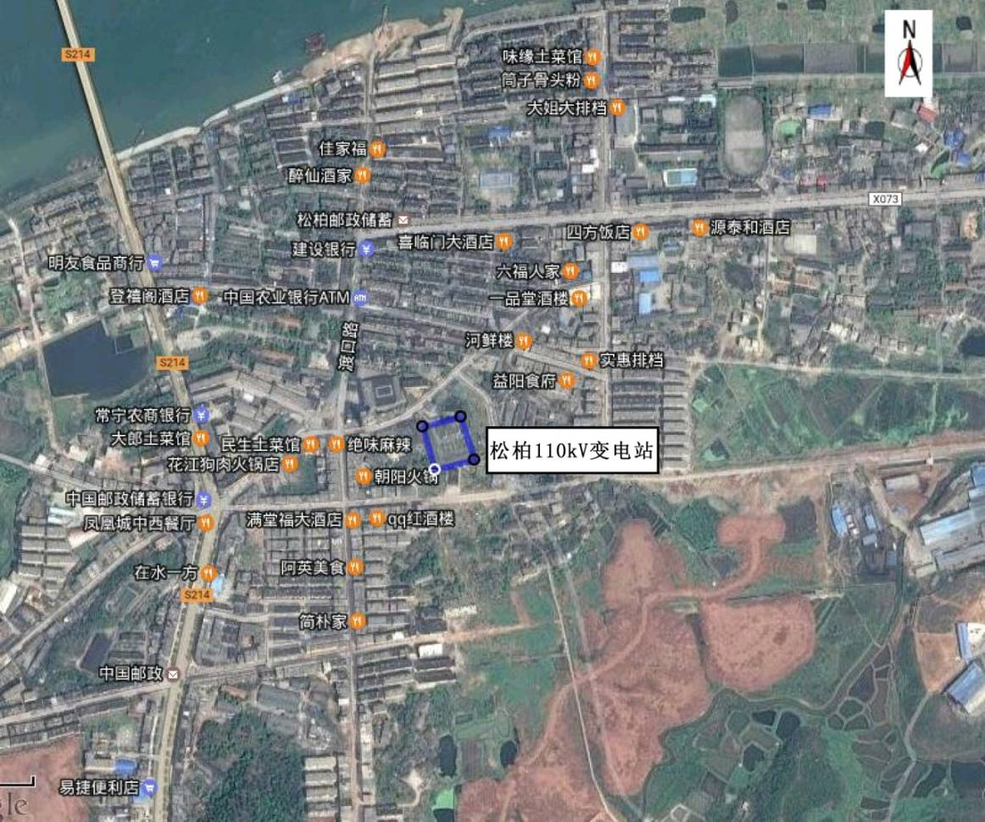  图4-2 松柏110kV变电站主变扩建工程地理位置图  3、萱洲110kV输变电工程  包括萱洲110kV变电站和配套110kV输电线路。  萱洲110kV变电站（运行名：店门110kV变电站）位于衡山县店门镇繁荣村岳峰组，店门镇北侧，107国道旁边。  配套新建110kV线路1回，即湛佳塘～南岳π入萱洲110kV线路，线路路径长度为0.55km。  萱洲110kV输变电工程地理位置见图4-3。  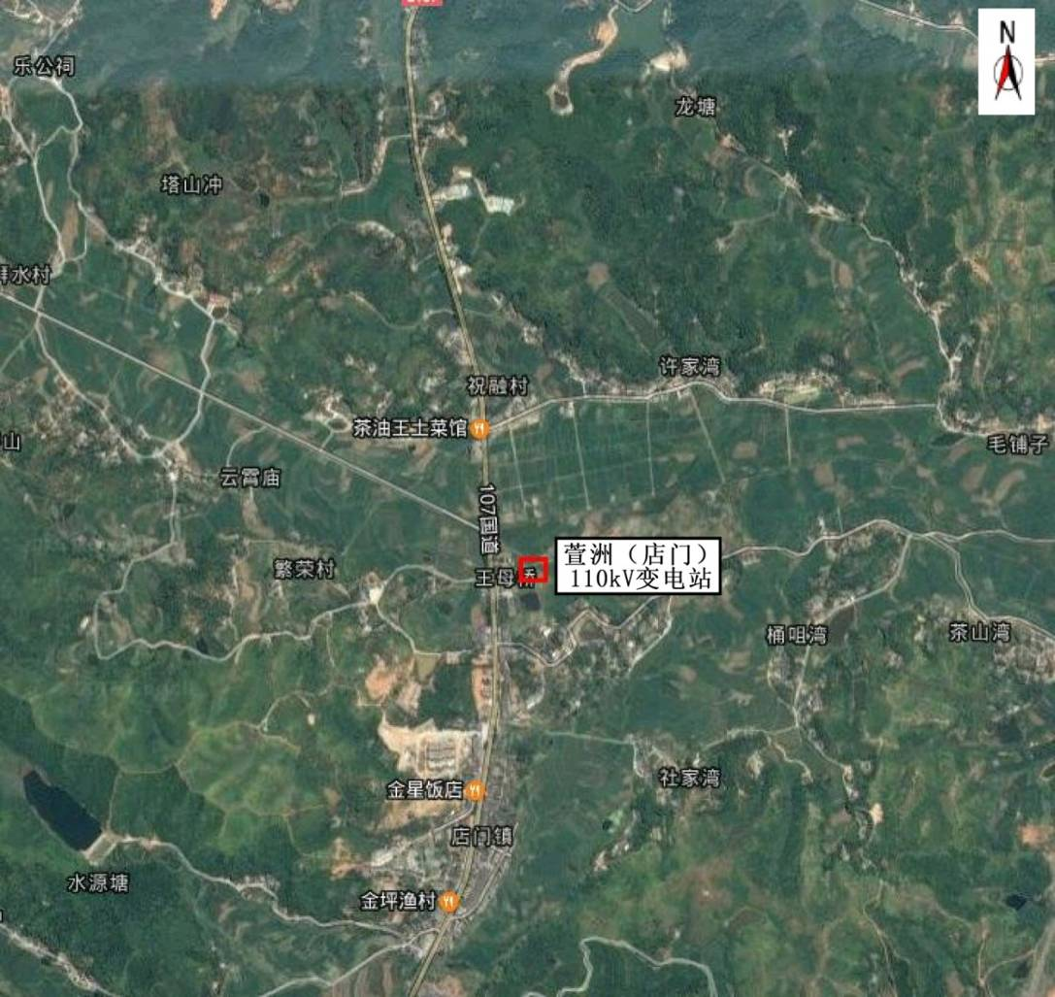  图4-3 萱洲（店门）110kV输变电工程地理位置图  4、土谷塘水电站110kV送出工程（土云线）  全线位于衡阳市衡南县境内，线路起于衡南县土谷塘水电站110kV升压站，从升压站电缆出线至电缆终端塔向西，至云集镇斑竹村左转到规划的外环南路边，沿外环南路走线向西经坪托塘至山塘，在山塘右转后向北沿规划的富园路走线，至110kV云集变前右转至变电站东面走线，从东北角进入110kV云集变，线路长度为2.6km，地理位置见图4-4。  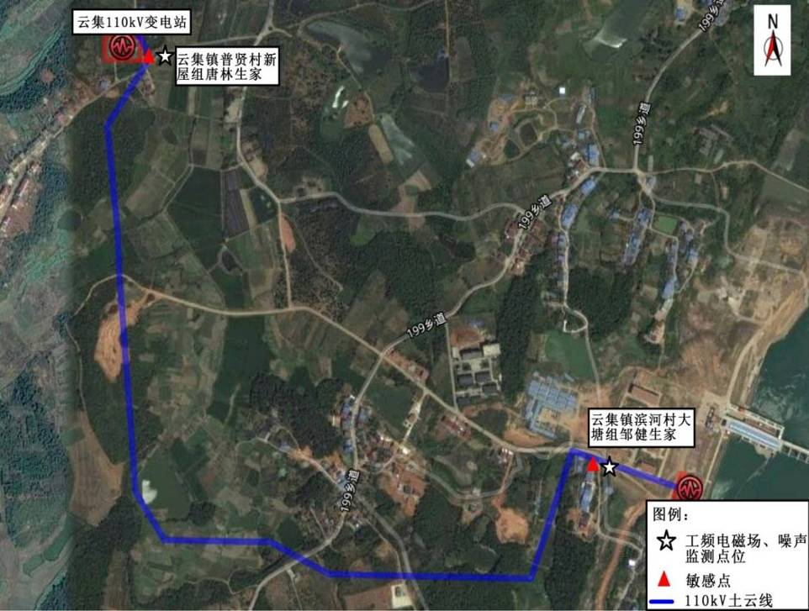  图4-4 土谷塘水电站110kV送出工程地理位置及敏感点分布图  5、衡阳生活垃圾焚烧发电110kV送出工程  生活垃圾焚烧发电厂项目厂址位于衡阳市第二生活垃圾填埋场内空地，位于衡阳县樟木乡，地处衡阳市北面，紧邻107国道。线路起自生活垃圾焚烧发电厂110kV升压站GIS接线端子，向北止于110kV湛金线#4-#6中间新建的“T”接塔，长约340m。生活垃圾焚烧发电110kV送出工程地理位置见图4-5。  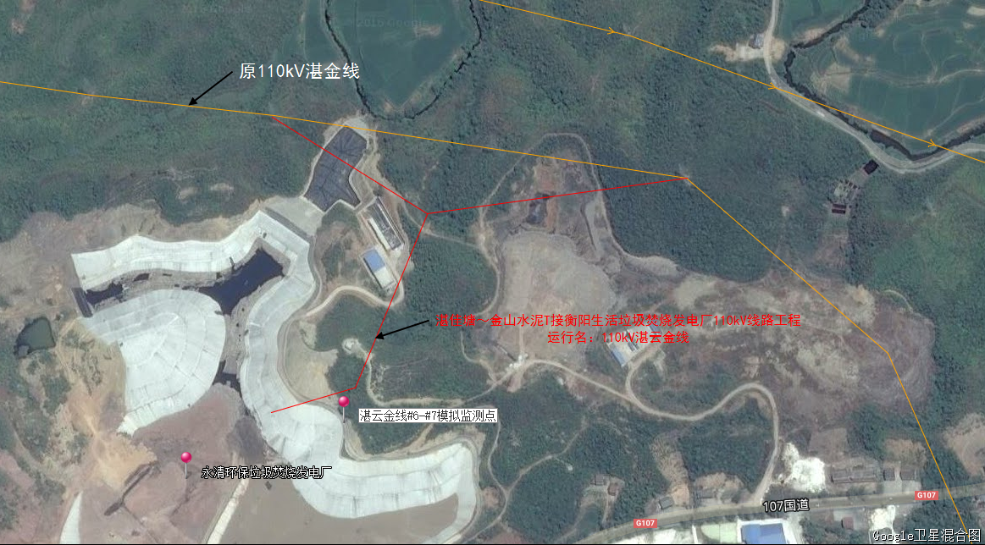  图4-5 生活垃圾焚烧发电110kV送出工程地理位置图
主要工程内容及规模
1、变电站
（1）廖家湾220kV变电站
1）主要工程内容
廖家湾220kV变电站为典型的城市全户内布置、少人值守、无人值班变电站，自动化程度较高。现有主变1台，容量1×240MVA；配套220kV电缆线路2回。
工程于2015年取得湖南省环境保护厅环评批复（湘环评辐表[2015]10号，见附件），2015年开工建设，2015年12月30日投运。
2）占地及平面布置
廖家湾220kV变电站为全户内布置变电站，全站电气设备全户内布置在一栋生产综合楼内，其中一层布置主变压器、220kV配电装置、110kV配电装置、10kV配电装置及部分无功补偿装置，二层布置二次设备室、蓄电池室及部分无功补偿装置。220kV线路、110kV线路及主变压器高、中压侧均采用电缆进出线。
变电站总占地面积6220 m²，围墙内占地5740 m²，总建筑面积2132m²。土石挖方6000 m³，填方180m³。
3）排水
经调查，廖家湾220kV变电站紧临廖家湾路，站区内排水系统采用雨污分流制排水系统，即生活污水经化粪池处理后排入附近城市污水管网内，自然积水排入附近城市雨水管网内。廖家湾变为少人值守、无人值班变电站，产生的生活污水量极少，基本无生活污水外排。
4）事故油池
经调查，变电站设置有体积约50m³的事故油池，可满足单台主变事故时所有漏油的收集和回收。
（2）松柏110kV变电站扩建工程
1）主要工程内容
松柏110kV变电站为典型的户外布置、无人值守、无人值班变电站，原有主变2台，容量分别为31.5MVA、20 MVA，本次拆除2#主变，新上1台容量为50MVA的三相三绕组有载调压变。
工程于2015年取得湖南省环境保护厅环评批复（湘环评辐表[2015]10号，见附件），2015年开工建设，2015年12月30日投运。
2）占地及平面布置
松柏110kV变电站采用全户外布置，即主变压器、110kV、35kV配电装置户外布置。本次扩建在原变电站原#2主变位置进行，无新增用地。
3）排水
经调查，松柏110kV变电站前期场地已完成给水排水工程，因此本期扩建无需新建排水设施。原站内排水系统采用雨污分流制排水系统，即生活污水经化粪池处理后、雨水经站内排水井收集后分别排入站外沟渠。松柏变为无人值守、无人值班变电站，偶尔有运行维护人员来站内运维，产生的生活污水量极少，基本无生活污水外排。
4）事故油池
经调查，变电站前期已经设置有体积约30m³的事故油池，可满足单台主变事故时所有漏油的收集和回收。
（3）萱洲110kV输变电工程（店门变）
1）主要工程内容
萱洲110kV变电站为典型的户外布置、无人值守、无人值班变电站。配套新建110kV线路1回，即湛佳塘～南岳π入萱洲110kV线路，线路路径长度为0.55km。
工程于2015年取得湖南省环境保护厅环评批复（湘环评辐表[2015]10号，见附件），2015年开工建设，工程于2016年6月30日投运。
2）占地及平面布置
萱洲110kV变电站总占地面积5940 m²，围墙内占地4441.7 m²，总建筑面积272.6 m²。土石挖方7143m³，填方7283 m³。110kV配电装置布置在站区北侧，35kV配电装置布置在站区东侧，生产综合室布置在站区南侧，主变压器布置在110kV配电装置与生产综合室之间，110kV出线2回，均北方向出线。
3）排水
萱洲110kV变电站采用雨污分流制的排水系统。站区雨水经雨水口收集汇入站区雨水管网后排至站外农田，生活污水经化粪池处理后经污水管网排至站外农田；站内无人值班和值守，因此基本无生活污水排放。
4）事故油池
经调查，萱洲110kV变电站设有一座容积约30m³的事故油池，可满足单台主变事故时所有漏油的收集和回收。

2、输电线路
线路概况见表4-1。
表4-1 线路工程概况
环评名称 | 电压等级 | 运行名称 | 线路长度 | 架设方式 | 塔基数量 | 途径区域 | 投运时间
周家村～廖家湾220kV线路（架空） | 220kV | 周廖I、II线 | 11.6km | 双回架空 | 30基 | 衡阳市蒸湘区、石鼓区 | 2015-12-30
周家村～廖家湾220kV线路（电缆） | 220kV | 周廖I、II线 | 3.2km | 双回电缆 | / | 衡阳市蒸湘区、石鼓区 | 2015-12-30
湛佳塘～南岳π入萱洲110kV线路 | 110kV | 湛店线  店南线 | 0.55km | 单回架空 | 5基 | 衡山县店门镇 | 2016-6-30
土谷塘水电站110kV送出线路 | 110kV | 土云线 | 2.6km | 单回架空 | 15基 | 衡南县云集镇 | 2015-9-30
湛佳塘～金山水泥T接衡阳生活垃圾焚烧发电厂110kV线路 | 110kV | 湛云金线 | 0.34 | 单回架空 | 4基 | 衡阳县樟木乡 | 2016-6-30
线路路径走向见图4-1~图4-5。

表5 环境影响评价回顾
环境影响评价的主要环境影响预测及结论（生态、电磁、声等）
经查阅相关环评文件，衡阳市2015～2016年度投运的各输变电工程主要环境影响预测及结论总结如下：
1、生态环境影响预测及结论
变电站地基和塔基的开挖和施工，不可避免地会造成对部分植被的破坏，建设单位应采用先进的施工方式，合理安排施工布局，选择因地制宜的杆塔基础，并在施工结束后立即进行植被恢复，可将工程施工对植被的破坏减小到最小水平。
施工人员和施工期的噪声会对动物造成一定的惊扰，通过文明施工、合理选择施工时段，并禁止夜间施工，可最大减少对动物的影响。
2、电磁环境影响预测及结论
根据类比预测或模式预测，变电站及线路投入运行后，变电站厂界及周边敏感目标、输电线路沿线敏感目标的工频电场强度、工频磁感应强度分别小于4kV/m、100μT的标准限值。
3、声环境影响预测及结论
廖家湾220kV变电站投运后厂界昼、夜间噪声可满足《工业企业厂界环境噪声排放标准》（GB 12348-2008）2类标准限值要求；周边声环境敏感点昼、夜间噪声可满足《声环境质量标准》（GB 3096-2008）2类标准限值要求。
松柏110kV变电站扩建后厂界昼、夜间噪声可满足《工业企业厂界环境噪声排放标准》（GB 12348-2008）2类标准限值要求；周边声环境敏感点昼、夜间噪声可满足《声环境质量标准》（GB 3096-2008）1类标准限值要求。
萱洲220kV变电站投运后厂界昼、夜间噪声可满足《工业企业厂界环境噪声排放标准》（GB 12348-2008）2类标准限值要求；周边声环境敏感点昼、夜间噪声可满足《声环境质量标准》（GB 3096-2008）1类标准限值要求。
架空线路沿线各环境敏感点的噪声背景值比较小，均能满足相应环境质量标准。220kV、110kV线路架空线路产生的电磁噪声比较小，基本对当地的原始背景噪声值无影响。
环境影响评价文件审批意见
经查阅相关环评文件，衡阳市2015～2016年度投运的各输变电工程对应的环境影响报告表和环评批复如表5-1所示。环境影响评价文件审批意见主要内容摘要见表6-1，审批意见全文见附件。
表5-1 各项目环境影响评价文件及批复一览表
序号 | 项目名称 | 环评报告 | 环评批复
1 | 廖家湾220kV输变电工程 | 衡阳市2014年第一批输变电工程环境影响报告表 | 湘环评辐表[2015]10号
2 | 松柏110kV变电站主变扩建工程 | 衡阳市2014年第一批输变电工程环境影响报告表 | 湘环评辐表[2015]10号
3 | 萱洲110kV输变电工程 | 衡阳市2014年第一批输变电工程环境影响报告表 | 湘环评辐表[2015]10号
4 | 土谷塘水电站110kV送出工程 | 衡阳市2014年第一批输变电工程环境影响报告表 | 湘环评辐表[2015]10号
5 | 湖南衡阳生活垃圾焚烧发电110kV送出工程 | 衡阳市2014年第一批输变电工程环境影响报告表 | 湘环评辐表[2015]10号

表6 环境保护措施执行情况及效果
表6-1 变电站主要环保措施执行情况及效果一览表
工程 | 主要环境影响 | 环境影响报告表及审批文件中要求的环境保护措施 | 执行情况及效果 | 是否满足要求
变  电  站 | 电磁  环境 | 严格按照有关规定进行工程设计、设备选型和施工，确保工程区域的电磁环境符合国家相关规定。 | 经查阅设计资料和现场调查比对，各变电站均严格按照设计方案进行建设。  经现场监测，变电站厂界及周边敏感点电磁环境均满足《电磁环境控制限值》（GB 8702-2014）工频电场强度4000V/m、工频磁感应强度100μT的限值要求。 | 满足
变  电  站 | 声环境 | 变电站优先选用低噪声设备，合理布局变电站及其变电设备如主变、风机的位置，并采取隔音降噪措施，确保变电站厂界噪声符合《工业企业厂界环境噪声排放标准》（GB 12348-2008）要求；廖家湾220kV变电站控制主变本体噪声小于70dB（A）。 | 经现场调查，各变电站总平面布置根据周边功能区划将主变压器等高噪声设备布置在站区中央，同时借助主控室、围墙等隔声，起到了隔音降噪的作用。  经现场监测，各变电站厂界噪声排放满足《工业企业厂界环境噪声排放标准》（GB 12348-2008）相应声环境功能区限值要求；周边敏感点环境噪声满足《声环境质量标准》（GB 3096-2008）相应声环境功能区的限值要求。  经现场监测，廖家湾220kV变电站主变本体噪声最大值为66.1dB（A）。 | 满足
变  电  站 | 废水 | 加强事故油池的管理工作，建立事故油池日常监管机制，防止产生变压器油泄漏事故污染环境，确保废水达标排放。 | 经现场调查，各变电站均设有足够容积的事故油池，并设有专人进行日常检修和维护。  经现场调查，本次验收的各变电站均设有化粪池等污水处理装置，生活污水经站内设置的化粪池等污水处理设施处理后排放；各变电站均为无人值班、无人或少人值守变电站，所产生的生活污水很少，基本无生活污水外排。 | 满足
变  电  站 | 固体  废物 | 加强危险废物管理，按照有关规定对废油、废蓄电池进行处置。 | 经现场调查，各新、扩建变电站内均设有可满足单台主变事故状态下贮油需要的事故油池，通过油管与主变下方集油坑相连，确保事故油不会泄漏至外环境。  根据查阅衡阳供电公司提供的相关资料，其废旧物资的处置均在《国家电网公司废旧物资处置管理办法》（国网（物资/2）127-2016）的指导下进行，其中第二十二条、第二十四条、第五十条、第五十五条对列入《国家危险废物名录》的变压器废油、废蓄电池等废旧物资的处置进行了规定（见附件）；依据上述规定，衡阳供电公司已通过集中招标的方式，委托长沙圣恒再生资源有限公司对衡阳市其他变电站近年来所产生的废旧蓄电池进行了统一回收处理。  本次验收的各变电站投运时间均不到1年，目前暂未发现有废油和废旧蓄电池的产生；对于今后新产生的退役蓄电池、变压器废油等危险废物，国网衡阳供电公司应依据《国家电网公司废旧物资处置管理办法》和《中华人民共和国固体废物污染环境防治法》等法律、法规的具体要求对变压器废油、废蓄电池等进行分类管理并交由相关有资质单位进行回收处置。 | 满足
变  电  站 | 生态  影响 | 新建变电站尽可能实现土石方就地平衡，减少弃土量，需外运的土石方应按要求进行处置，并加强运输过程中的管理，严格落实变电站站内绿化措施，减少变电站建设造成的水土流失。 | 经现场调查，各变电站站内均进行了绿化；变电站周围基本无弃土弃渣，未发现水土流失现象。 | 满足

变电站主要环保措施现场照片如图6-1所示。
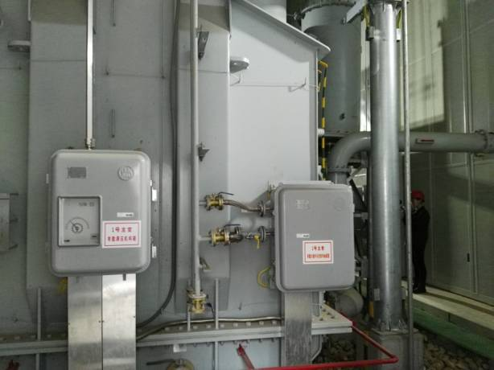 | 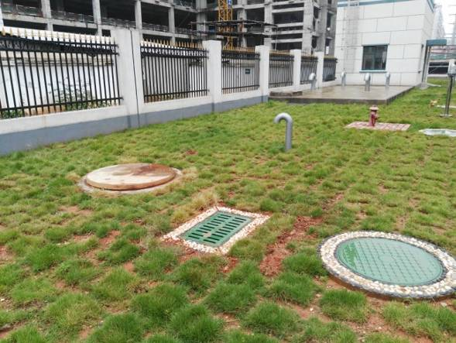
廖家湾220kV变电站主变及集油坑 | 廖家湾220kV变电站事故油池
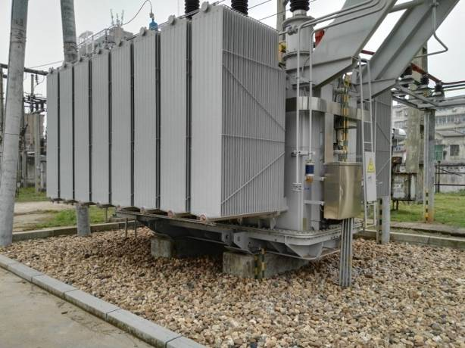 | 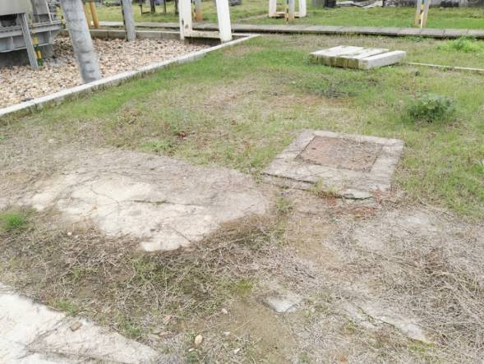
松柏110kV变电站主变及集油坑 | 松柏110kV变电站事故油池
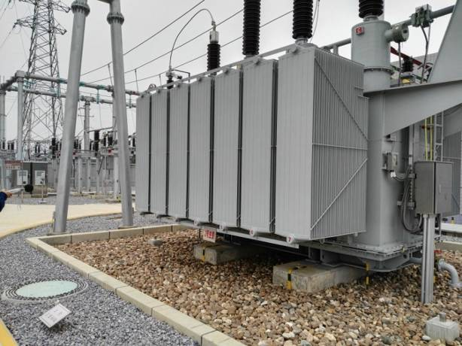 | 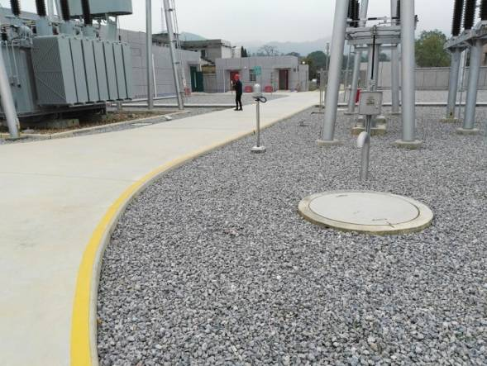
萱洲110kV变电站主变及集油坑 | 萱洲110kV变电站事故油池
图6-1 各变电站主要环保措施现场调查照片

表6-2 线路环保措施执行情况及效果一览表
工程 | 主要环境影响 | 环境影响报告表及审批文件中要求的环境保护措施 | 执行情况及效果 | 是否满足要求
110kV及220kV输电线路 | 电磁  环境 | 合理选择线路，110kV、220kV架空线路不准跨越学校、医院、敬老院等环境敏感目标和加油站等易燃物堆置场所；基本做到不跨越居民民房，特殊情况需跨越居民民房时，应充分与户主沟通协商并抬高送电线路导线与民房间的垂直距离，尽量减少对居民的影响，确保线路运行时，跨越居民民房的电磁环境满足相应的标准要求。 | 经现场调查，未发现本次验收的各架空线路存在跨越学校、医院、敬老院等环境敏感目标和加油站等易燃物堆置场所的情况；未发现跨越居民民房的情况。  经现场监测，本次验收的各线路电磁环境敏感点工频电场强度均小于4kV/m，工频磁感应强度均小于100μT，满足《电磁环境控制限值》（GB 8702-2014）的要求。 | 满足
110kV及220kV输电线路 | 电磁  环境 | 110kV、220kV线路严格按照《1l0kV～500kV架空电力线路施工及验收规范》（GB 50233-2005）进行施工，确保输电线路导线与跨越建筑物之间的最小垂直距离和边导线与建筑物之间的最小净空距离满足《1l0kV～750kV架空输电线路设计规范》（GB 50545-2010）规定的要求。在人群密集区，应适当提高导线对地距离，降低线路运行期对人群的影响。 | 经现场调查，本次验收的各架空线路均符合《1l0kV～750kV架空输电线路设计规范》（GB 50545-2010）的要求。 | 满足
110kV及220kV输电线路 | 声环境 | 需满足《声环境质量标准》（GB 3096-2008）要求。 | 经现场监测，所有线路声环境敏感点环境噪声均满足《声环境质量标准》（GB 3096-2008）相应声环境功能区的限值要求。 | 满足
110kV及220kV输电线路 | 生态影响 | 架空线路应尽量采用高跨、高低腿等设计，减少工程建设对线路途经区域的生态影响。 | 经现场调查，部分位于山区、丘陵地带的杆塔根据地形情况灵活选用了高低腿塔型，城区杆塔采用钢管塔塔型节约占地；跨越居民区时采用了高跨设计；塔基处植被基本已恢复，各线路沿线未发现水土流失现象。 | 满足
线路主要环保措施现场照片如图6-2所示。
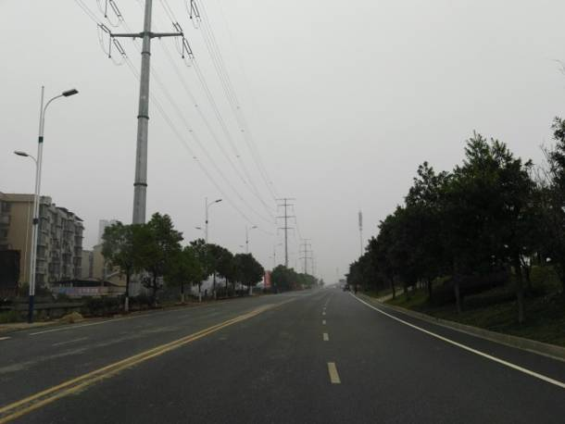 | 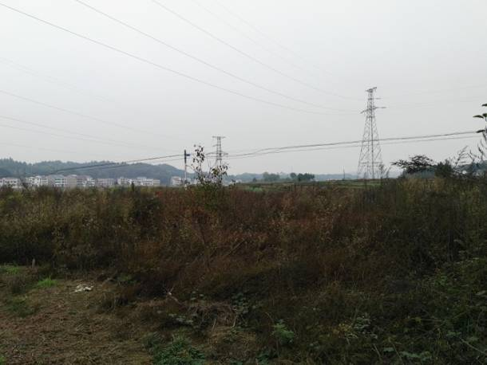
周家村～廖家湾220kV线路沿线环境现状 | 湛佳塘～南岳π入萱洲110kV线路  沿线环境现状
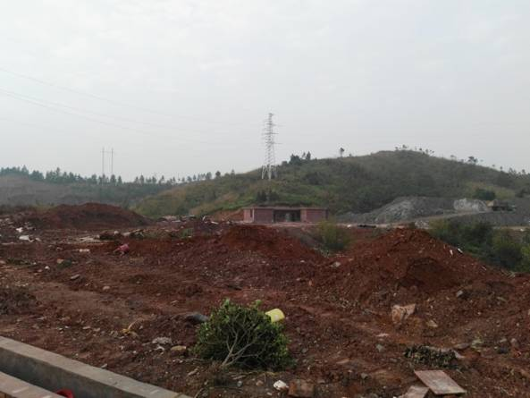 | 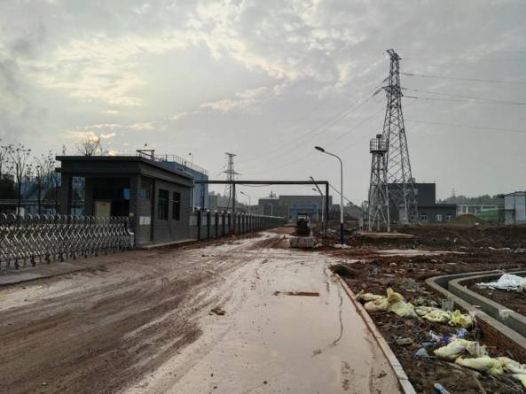
湛佳塘～金山水泥T接衡阳生活垃圾焚烧发电厂110kV线路沿线环境现状
图6-2 各线路主要环保措施现场调查照片

表7 电磁环境、声环境监测
电磁环境监测 | 监测因子及监测频次  1、监测因子  工频电场、工频磁场  2、监测频次  各监测点位监测一次。
电磁环境监测 | 监测方法及监测布点  1、监测方法  《交流输变电工程电磁环境监测方法（试行）》（HJ 681-2013）。  - 监测布点  监测布点见图2-1~图2-19。
电磁环境监测 | 监测单位、监测时间、监测环境条件  1、监测单位  湖南省辐射环境监督站。  2、监测时间、环境条件及运行工况  监测时间、环境条件及运行工况如表7-1所示。  表7-1 监测时间、环境条件及运行工况一览表
  项目名称 | 监测时间 | 环境条件 | 运行工况
  廖家湾220kV变电站 | 2016.11.15 | 天气状况：阴  温度：21.3℃~22.5℃  湿度：74.9%~77.2% | #1主变  电压：225.28kV  电流：56.08A  有功：21.13MW  无功：4.47Mvar
  周家村～廖家湾220kV线路（廖周I线）） | 2016.11.15 | 天气状况：阴  温度：21.3℃~22.5℃  湿度：74.9%~77.2% | 电压：225.06kV  电流：26.54A  有功：-10.23MW  无功：-1.43Mvar
  周家村～廖家湾220kV线路（廖周II线） | 2016.11.15 | 天气状况：阴  温度：21.3℃~22.5℃  湿度：74.9%~77.2% | 电压：225.06kV  电流：28.83A  有功：-10.75MW  无功：-3.05Mvar
  松柏110kV变电站主变扩建工程 | 2016.11.16 | 天气状况：晴  温度：20.5℃~22.3℃  湿度：75.9%~78.1% | #1主变  电压：117.01kV  电流：35.60A  有功：6.87MW  无功：-0.42Mvar | #2主变  电压：116.94kV  电流：66.36A  有功：11.92MW  无功：6.23Mvar
  土谷塘水电站110kV送出工程（土云线） | 2016.11.16 | 天气状况：晴  温度：20.5℃~22.3℃  湿度：75.9%~78.1% | 电压：120.10kV  电流：436.52A  有功：86.26MW  无功：5.76Mvar
  湛佳塘～金山水泥T接衡阳生活垃圾焚烧发电厂110kV线路（湛云金线） | 2016.11.16 | 天气状况：晴  温度：20.5℃~22.3℃  湿度：75.9%~78.1% | 电压：120.10kV  电流：25.43A  有功：5.03MW  无功：1.65Mvar
  萱洲（店门）110kV变电站 | 2016.11.17 | 天气状况：晴  温度：20.7℃~22.1℃  湿度：75.1%~76.9% | #2主变  电压：119.20kV  电流：20.30A  有功：2.73MW  无功：-3.18Mvar
  湛佳塘～南岳π入萱洲110kV线路工程（湛店线） | 2016.11.17 | 天气状况：晴  温度：20.7℃~22.1℃  湿度：75.1%~76.9% | #2主变  电压：119.20kV  电流：27.42A  有功：-2.71MW  无功：4.89Mvar
  湛佳塘～南岳π入萱洲110kV线路工程（店南线） | 2016.11.17 | 天气状况：晴  温度：20.7℃~22.1℃  湿度：75.1%~76.9% | #2主变  电压：119.20kV  电流：8.09A  有功：0.1MW  无功：-1.61Mvar
电磁环境监测 | 监测仪器  表7-2 监测仪器一览表
  仪器名称 | 仪器型号 | 仪器编号 | 计量检定  证书编号 | 有效期至
  工频电磁场测试仪 | LF-01/SEM-600 | HB-0366 | XDdj2016-3405 | 2017年9月8日
  手持式温湿度计 | KIMO VT210  +SMT900 | HB-0361 | 2016100316864 | 2017年10月18日
  激光测距仪 | IMPULSE | HB-0126 | 2016030202099 | 2017年3月20日
电磁环境监测 | 监测结果分析  1、变电站  （1）廖家湾220kV变电站  廖家湾220kV变电站电磁环境监测结果如表7-3所示。  表7-3 廖家湾220kV变电站电磁环境监测结果一览表  由表7-3可知，廖家湾220kV变电站厂界及周边电磁环境敏感点的工频电场强度为（0.21~74.24）V/m，工频磁感应强度为（0.0070~0.0561）μT，均满足工频电场强度4000V/m，工频磁感应强度100μT的限值要求。  （2）松柏110kV变电站  松柏110kV变电站电磁环境监测结果如表7-4所示。  表7-4 松柏110kV变电站电磁环境监测结果一览表  由表7-4可知，松柏110kV变电站厂界及周边电磁环境敏感点的工频电场强度为（0.36~110.66）V/m，工频磁感应强度为（0.0363~1.2131）μT，均满足工频电场强度4000V/m，工频磁感应强度100μT的限值要求。  （3）萱洲（店门）110kV变电站  萱洲（店门）110kV变电站电磁环境监测结果如表7-5所示。  表7-5 萱洲（店门）110kV变电站电磁环境监测结果一览表  由表7-5可知，萱洲（店门）110kV变电站厂界工频电场强度为（0.76~28.20）V/m，工频磁感应强度为（0.0082~0.1509）μT，均满足工频电场强度4000V/m，工频磁感应强度100μT的限值要求。  2、输电线路  各线路工程电磁环境监测结果如表7-6所示。  表7-6 各线路工程电磁环境监测结果一览表  由表7-6可知，线路工程沿线电磁环境敏感点的工频电场强度为（1.17~280.77）V/m，工频磁感应强度为（0.0326~1.0783）μT，均满足工频电场强度4000V/m，工频磁感应强度100μT的限值要求。  表7-7 220kV周廖I、II线同塔双回线路段断面电磁环境监测结果  备注：监测断面位于220kV周廖I、II线#001-#002塔线路段，从线路中心下方，沿村道垂直于线路路径向线路北侧布点，监测点上方线高约20.9m。  由表7-7可知，220kV周廖I、II线#001-#002塔线路段断面工频电场强度监测值为（31.85~1671.11）V/m，工频磁感应强度监测值为（0.0366~0.1731）μT，分别满足《电磁环境控制限值》（GB 8702-2014）工频电场强度10000V/m，工频磁感应强度100μT的限值要求。
  序号 | 测点位置 |  | 监测结果 |  | 备注
  序号 |  |  | 工频电场强度（V/m） | 工频磁感应强度（μT） | 备注
  1 | 廖家湾变厂界 | 东侧厂界围墙外5m | 3.09 | 0.0171
  2 | 廖家湾变厂界 | 北侧厂界围墙外5m | 0.27 | 0.0170
  3 | 廖家湾变厂界 | 西侧厂界围墙外5m | 无监测条件 | 无监测条件
  4 | 廖家湾变厂界 | 南侧厂界围墙外5m | 0.36 | 0.0093
  5 | 廖家湾变敏感点 | 东面8F商住混合楼前 | 2.59 | 0.0070
  6 | 廖家湾变敏感点 | 东面9F商住混合楼前 | 74.24 | 0.0103
  7 | 廖家湾变敏感点 | 东面7F商住混合楼前 | 0.75 | 0.0433
  8 | 廖家湾变敏感点 | 北面新钢管租赁办公楼前 | 0.33 | 0.0561
  9 | 廖家湾变敏感点 | 南面8F商住混合楼前 | 0.21 | 0.0081
  标准限值 |  |  | 4000 | 100
  序号 | 测点位置 |  | 监测结果 |  | 备注
  序号 |  |  | 工频电场强度（V/m） | 工频磁感应强度（μT） | 备注
  1 | 松柏变厂界 | 北侧厂界围墙外5m | 19.07 | 0.0962
  2 | 松柏变厂界 | 西侧厂界围墙外5m | 77.85 | 1.2131
  3 | 松柏变厂界 | 南侧厂界围墙外5m | 42.13 | 0.6902
  4 | 松柏变厂界 | 东侧厂界围墙外5m | 25.24 | 0.4211
  5 | 松柏变敏感点 | 北面变电站老职工宿舍 | 0.36 | 0.0898
  6 | 松柏变敏感点 | 北面茶楼前 | 39.96 | 0.1106
  7 | 松柏变敏感点 | 西面汽车修理厂宿舍前 | 9.15 | 0.9762
  8 | 松柏变敏感点 | 东南面2F民房前 | 6.33 | 0.3507
  9 | 松柏变敏感点 | 东面2F民房前 | 10.22 | 0.0850
  10 | 松柏变敏感点 | 南面1F民房前 | 79.83 | 0.2987
  11 | 松柏变敏感点 | 南面祠堂前 | 110.66 | 0.1655
  12 | 松柏变敏感点 | 西南面2F民房前 | 10.96 | 0.0363
  标准限值 |  |  | 4000 | 100
  序号 | 测点位置 |  | 监测结果 |  | 备注
  序号 |  |  | 工频电场强度（V/m） | 工频磁感应强度（μT） | 备注
  1 | 萱洲（店门）变厂界 | 西侧厂界围墙外5m | 17.94 | 0.0082
  2 | 萱洲（店门）变厂界 | 南侧厂界围墙外5m | 28.20 | 0.0266
  3 | 萱洲（店门）变厂界 | 东侧厂界围墙外5m | 22.14 | 0.0590
  4 | 萱洲（店门）变厂界 | 北侧厂界围墙外5m | 16.18 | 0.1502
  5 | 萱洲（店门）变敏感点 | 西北3F平房 | 0.76 | 0.0096
  6 | 萱洲（店门）变敏感点 | 西南交警二中队 | 10.15 | 0.0168
  标准限值 |  |  | 4000 | 100
  序号 | 测点位置 |  | 监测结果 |  | 备注
  序号 |  |  | 工频电场强度（V/m） | 工频磁感应强度（μT） | 备注
  1 | 廖家湾220kV变电站配套周家村～廖家湾220kV线路 | 石鼓区角山乡大立村住宅小区 | 192.68 | 0.0386
  2 | 廖家湾220kV变电站配套周家村～廖家湾220kV线路 | 石鼓区角山乡排涝站宿舍楼 | 105.73 | 0.0345
  3 | 廖家湾220kV变电站配套周家村～廖家湾220kV线路 | 石鼓区角山乡安置小区 | 280.77 | 0.0515
  4 | 廖家湾220kV变电站配套周家村～廖家湾220kV线路 | 石鼓区角山乡茅茶亭村新长龙组  曹玉林家前坪 | 775.10 | 0.1374
  5 | 廖家湾220kV变电站配套周家村～廖家湾220kV线路 | 石鼓区角山乡茅茶亭村新长龙组  段家九家前坪 | 51.32 | 0.0770
  6 | 廖家湾220kV变电站配套周家村～廖家湾220kV线路 | 石鼓区角山乡茅茶亭村新长龙组  段家九家阳台 | 1170.7 | 0.3398
  7 | 廖家湾220kV变电站配套周家村～廖家湾220kV线路 | 石鼓区角山乡茅茶亭村新长龙组段家富家前坪 | 104.35 | 0.0820
  8 | 廖家湾220kV变电站配套周家村～廖家湾220kV线路 | 石鼓区角山乡茅茶亭村新长龙组  曹和平家前坪 | 93.14 | 0.0600
  9 | 廖家湾220kV变电站配套周家村～廖家湾220kV线路 | 石鼓区角山乡茅茶亭村段家湾组  段家仁家前坪 | 248.88 | 0.0467
  10 | 廖家湾220kV变电站配套周家村～廖家湾220kV线路 | 石鼓区角山乡茅茶亭村段家湾组段德倦家前坪 | 166.75 | 0.0880
  11 | 廖家湾220kV变电站配套周家村～廖家湾220kV线路 | 石鼓区角山乡茅茶亭村段家湾组2F尖顶房 | 101.64 | 0.0643
  12 | 廖家湾220kV变电站配套周家村～廖家湾220kV线路 | 石鼓区角山乡茅茶亭村周家冲组  王新家前坪 | 78.86 | 0.0707
  13 | 廖家湾220kV变电站配套周家村～廖家湾220kV线路 | 石鼓区角山乡茅茶亭村周家冲组  王爱保家前坪 | 9.67 | 0.4651
  14 | 廖家湾220kV变电站配套周家村～廖家湾220kV线路 | 石鼓区角山乡茅茶亭村周家冲组  汪寒秋家前坪 | 24.10 | 0.0355
  15 | 廖家湾220kV变电站配套周家村～廖家湾220kV线路 | 石鼓区角山乡庙山村胡坡塘组  李代西家前坪 | 15.21 | 0.0326
  16 | 土谷塘水电站110kV送出  线路 | 云集镇普贤村新屋组  唐林生家前坪 | 111.11 | 0.5866
  17 | 土谷塘水电站110kV送出  线路 | 云集镇滨河村大塘组  邹健生家前坪 | 21.88 | 1.0783
  18 | 湛佳塘～金山水泥T接衡阳生活垃圾焚烧发电厂110kV线路工程 | 湛云金线#006～#007塔线路段 | 159.01 | 0.0941
  标准限值 |  |  | 4000 | 100
  项目名称 | 测点位置 | 工频电场强度  （V/m） | 工频磁感应强度  （μT）
  廖家湾220kV变电站配套周家村～廖家湾220kV线路工程 | 距线路中心投影点0m | 1671.11 | 0.1731
  廖家湾220kV变电站配套周家村～廖家湾220kV线路工程 | 距线路中心投影点5m | 1535.12 | 0.1671
  廖家湾220kV变电站配套周家村～廖家湾220kV线路工程 | 距线路中心投影点10m | 1192.85 | 0.1519
  廖家湾220kV变电站配套周家村～廖家湾220kV线路工程 | 距线路中心投影点15m | 792.82 | 0.1313
  廖家湾220kV变电站配套周家村～廖家湾220kV线路工程 | 距线路中心投影点20m | 454.84 | 0.1099
  廖家湾220kV变电站配套周家村～廖家湾220kV线路工程 | 距线路中心投影点25m | 217.73 | 0.0906
  廖家湾220kV变电站配套周家村～廖家湾220kV线路工程 | 距线路中心投影点30m | 70.75 | 0.0746
  廖家湾220kV变电站配套周家村～廖家湾220kV线路工程 | 距线路中心投影点35m | 31.85 | 0.0616
  廖家湾220kV变电站配套周家村～廖家湾220kV线路工程 | 距线路中心投影点40m | 73.43 | 0.0513
  廖家湾220kV变电站配套周家村～廖家湾220kV线路工程 | 距线路中心投影点45m | 96.72 | 0.0431
  廖家湾220kV变电站配套周家村～廖家湾220kV线路工程 | 距线路中心投影点50m | 106.61 | 0.0366
  限值标准 |  | 10000 | 100
声环境监测 | 监测因子及监测频次  1、监测因子  噪声（等效连续A声级）。  2、监测频次  噪声：主变昼间监测一次，其他各处昼夜各监测一次。
声环境监测 | 监测方法及监测布点  1、监测方法  《声环境质量标准》（GB 3096-2008）；  《工业企业厂界环境噪声排放标准》（GB 12348-2008）。  2、监测布点  监测布点见图 2-1~图2-17。
声环境监测 | 监测单位、监测时间及监测环境条件  同电磁环境。
声环境监测 | 监测仪器及工况  - 监测仪器  本次监测均按国家现行有效的标准方法和有关技术规范要求进行，测量仪器均通过计量部门校准，所有测量仪器的校准日期均在有效期内，详见表7-7。  表7-7 本工程监测仪器一览表  2、监测期间运行工况  同电磁环境。
  仪器名称 | 仪器型号 | 仪器编号 | 计量检定  证书编号 | 有效期至
  噪声频谱分析仪 | AWA6228 | HB-0363 | 2016100407159 | 2017年10月18日
声环境监测 | 监测结果  1、变电站  （1）廖家湾220kV变电站  廖家湾220kV变电站声环境监测结果如表7-8所示。  表7-8 廖家湾220kV变电站声环境监测结果一览表  由表7-8可知，廖家湾220kV变电站厂界昼夜噪声监测值满足《工业企业厂界环境噪声排放标准》（GB 12348-2008）2类标准限值要求；周边声环境敏感点昼夜噪声监测值满足《声环境质量标准》（GB 3096-2008）2类标准限值要求。  （2）松柏110kV变电站  松柏110kV变电站声环境监测结果如表7-9所示。  表7-9 松柏110kV变电站声环境监测结果一览表  由表7-9可知，松柏110kV变电站厂界昼夜噪声监测值满足《工业企业厂界环境噪声排放标准》（GB 12348-2008）2类标准限值要求；周边声环境敏感点昼夜噪声监测值满足《声环境质量标准》（GB 3096-2008）1类标准限值要求。  （3）萱洲（店门）110kV变电站  萱洲（店门）110kV变电站声环境监测结果如表7-10所示。  表7-10 萱洲（店门）110kV变电站声环境监测结果一览表  由表7-10可知，萱洲（店门）110kV变电站厂界昼夜噪声监测值满足《工业企业厂界环境噪声排放标准》（GB 12348-2008）2类标准限值要求，周边声环境敏感点昼夜噪声监测值满足《声环境质量标准》（GB 3096-2008）1类标准限值要求。  2、输电线路  各线路工程声环境监测结果如表7-11所示。  表7-11 各线路工程声环境监测结果一览表  由表7-11可知，周家村～廖家湾220kV线路位于交通干线一侧敏感点昼、夜间噪声监测结果分别为52.3dB（A）、48.0dB（A），满足《声环境质量标准》（GB 3096-2008）4a类标准限值要求；线路其他敏感点昼间噪声监测值为（40.2~49.1）dB（A），夜间噪声监测值为（37.0~43.9）dB（A），满足《声环境质量标准》（GB 3096-2008）1类标准限值要求。  质量保证  为了确保监测数据的准确性、可靠性，本次验收监测实施全程序质量保证措施。  1）验收监测期间工况符合有关要求；2）采样点的布设、监测方法、时间、频次、天气条件符合相关技术要求；3）各种监测分析仪器均经计量部门校准，且处于良好工作状态及有效期内；4）监测报告执行三级审核制度。
  序号 | 测点位置 |  | 监测结果dB（A） |  | 标准限值dB（A）
  序号 |  |  | 昼间 | 夜间 | 昼间 | 夜间
  1 | 廖家湾变厂界 | 东侧厂界围墙外1m | 57.6 | 46.5 | 60 | 50
  2 | 廖家湾变厂界 | 北侧厂界围墙外1m | 51.3 | 45.2 | 60 | 50
  3 | 廖家湾变厂界 | 西侧厂界围墙外1m | 无监测条件 | 无监测条件 | 60 | 50
  4 | 廖家湾变厂界 | 南侧厂界围墙外1m | 52.0 | 43.1 | 60 | 50
  5 | 廖家湾变敏感点 | 东面8F商住混合楼前 | 57.5 | 46.3 | 60 | 50
  6 | 廖家湾变敏感点 | 东面9F商住混合楼前 | 57.1 | 45.8 | 60 | 50
  7 | 廖家湾变敏感点 | 东面7F商住混合楼前 | 56.0 | 45.6 | 60 | 50
  8 | 廖家湾变敏感点 | 北面新钢管租赁办公楼前 | 55.9 | 44.9 | 60 | 50
  9 | 廖家湾变敏感点 | 南面8F商住混合楼前 | 55.1 | 42.7 | 60 | 50
  10 | #1主变本体噪声 | #1主变东侧 | 62.9 | / | / | /
  11 | #1主变本体噪声 | #1主变北侧 | 66.1 | / | / | /
  12 | #1主变本体噪声 | #1主变西侧 | 63.2 | / | / | /
  13 | #1主变本体噪声 | #1主变南侧 | 62.3 | / | / | /
  序号 | 测点位置 |  | 监测结果dB（A） |  | 标准限值dB（A）
  序号 |  |  | 昼间 | 昼间 | 昼间 | 夜间
  1 | 松柏变厂界 | 北侧厂界围墙外1m | 44.4 | 43.3 | 60 | 50
  2 | 松柏变厂界 | 西侧厂界围墙外1m | 43.7 | 40.4 | 60 | 50
  3 | 松柏变厂界 | 南侧厂界围墙外1m | 42.0 | 40.1 | 60 | 50
  4 | 松柏变厂界 | 东侧厂界围墙外1m | 43.6 | 41.8 | 60 | 50
  5 | 松柏变敏感点 | 北面变电站老职工宿舍前 | 43.7 | 41.4 | 55 | 45
  6 | 松柏变敏感点 | 北面茶楼前 | 43.8 | 41.2 | 55 | 45
  7 | 松柏变敏感点 | 西面汽车修理厂宿舍前 | 40.3 | 39.1 | 55 | 45
  8 | 松柏变敏感点 | 东南面2F民房前 | 44.5 | 40.9 | 55 | 45
  9 | 松柏变敏感点 | 东面2F民房前 | 42.5 | 40.0 | 55 | 45
  10 | 松柏变敏感点 | 南面1F民房前 | 43.0 | 39.5 | 55 | 45
  11 | 松柏变敏感点 | 南面祠堂前 | 43.3 | 39.7 | 55 | 45
  12 | 松柏变敏感点 | 西南面2F民房前 | 44.8 | 41.0 | 55 | 45
  13 | #1主变本体噪声 | #1主变东侧 | 63.3 | / | / | /
  14 | #1主变本体噪声 | #1主变南侧 | 58.3 | / | / | /
  15 | #1主变本体噪声 | #1主变西侧 | 61.2 | / | / | /
  16 | #1主变本体噪声 | #1主变北侧 | 56.8 | / | / | /
  17 | #2主变本体噪声 | #2主变东侧 | 60.0 | / | / | /
  18 | #2主变本体噪声 | #2主变南侧 | 57.5 | / | / | /
  19 | #2主变本体噪声 | #2主变西侧 | 58.9 | / | / | /
  20 | #2主变本体噪声 | #2主变北侧 | 56.6 | / | / | /
  序号 | 测点位置 |  | 监测结果dB（A） |  | 标准限值dB（A）
  序号 |  |  | 昼间 | 昼间 | 昼间 | 夜间
  1 | 萱洲（店门）变厂界 | 西侧厂界围墙外1m | 47.0 | 44.5 | 60 | 50
  2 | 萱洲（店门）变厂界 | 南侧厂界围墙外1m | 42.4 | 42.0 | 60 | 50
  3 | 萱洲（店门）变厂界 | 东侧厂界围墙外1m | 47.8 | 40.0 | 60 | 50
  4 | 萱洲（店门）变厂界 | 北侧厂界围墙外1m | 43.6 | 40.7 | 60 | 50
  5 | 萱洲（店门）变敏感点 | 西北面3F民房前 | 43.8 | 42.5 | 55 | 45
  6 | 萱洲（店门）变敏感点 | 西南面交警二中队 | 41.5 | 40.6 | 55 | 45
  7 | #2主变本体噪声 | #2主变东侧 | 61.2 | / | / | /
  8 | #2主变本体噪声 | #2主变南侧 | 61.4 | / | / | /
  9 | #2主变本体噪声 | #2主变西侧 | 60.1 | / | / | /
  10 | #2主变本体噪声 | #2主变北侧 | 56.5 | / | / | /
  序号 | 测点位置 |  | 监测结果dB（A） |  | 标准限值dB（A）
  序号 |  |  | 昼间 | 夜间 | 昼间 | 夜间
  1 | 廖家湾220kV变电站配套220kV线路 | 石鼓区角山乡大力村住宅小区 | 49.1 | 42.2 | 55 | 45
  2 | 廖家湾220kV变电站配套220kV线路 | 石鼓区角山乡排涝站宿舍楼 | 52.3 | 48.0 | 70 | 55
  3 | 廖家湾220kV变电站配套220kV线路 | 石鼓区角山乡安置小区 | 45.3 | 41.5 | 55 | 45
  4 | 廖家湾220kV变电站配套220kV线路 | 石鼓区角山乡茅茶亭村新长龙组  曹玉林家前坪 | 46.6 | 41.5 | 55 | 45
  5 | 廖家湾220kV变电站配套220kV线路 | 石鼓区角山乡茅茶亭村新长龙组  段家九家前坪 | 46.2 | 41.4 | 55 | 45
  6 | 廖家湾220kV变电站配套220kV线路 | 石鼓区角山乡茅茶亭村新长龙组  段家九家阳台 | 46.7 | 42.0 | 55 | 45
  7 | 廖家湾220kV变电站配套220kV线路 | 石鼓区角山乡茅茶亭村新长龙组段家富家前坪 | 46.3 | 41.3 | 55 | 45
  8 | 廖家湾220kV变电站配套220kV线路 | 石鼓区角山乡茅茶亭村新长龙组  曹和平家前坪 | 46.5 | 41.5 | 55 | 45
  9 | 廖家湾220kV变电站配套220kV线路 | 石鼓区角山乡茅茶亭村段家湾组  段家仁家前坪 | 45.2 | 40.9 | 55 | 45
  10 | 廖家湾220kV变电站配套220kV线路 | 石鼓区角山乡茅茶亭村段家湾组段德倦家前坪 | 46.4 | 41.2 | 55 | 45
  11 | 廖家湾220kV变电站配套220kV线路 | 石鼓区角山乡茅茶亭村段家湾组  2F尖顶房 | 47.1 | 41.8 | 55 | 45
  12 | 廖家湾220kV变电站配套220kV线路 | 石鼓区角山乡茅茶亭村周家冲组  王新家前坪 | 41.5 | 40.0 | 55 | 45
  13 | 廖家湾220kV变电站配套220kV线路 | 石鼓区角山乡茅茶亭村周家冲组  王爱保家前坪 | 41.4 | 39.3 | 55 | 45
  14 | 廖家湾220kV变电站配套220kV线路 | 石鼓区角山乡茅茶亭村周家冲组  汪寒秋家前坪 | 42.8 | 38.9 | 55 | 45
  15 | 廖家湾220kV变电站配套220kV线路 | 石鼓区角山乡庙山村胡坡塘组  李代西家前坪 | 40.2 | 37.5 | 55 | 45
  16 | 土谷塘水电站110kV送出工程 | 云集镇普贤村新屋组  唐林生家前坪 | 41.8 | 39.1 | 55 | 45
  17 | 土谷塘水电站110kV送出工程 | 云集镇滨河村大塘组  邹健生家前坪 | 40.5 | 37.0 | 55 | 45
  18 | 湛佳塘～金山水泥T接衡阳生活垃圾焚烧发电厂110kV线路工程 | 湛云金线#006～#007塔线路段 | 46.8 | 43.9 | 55 | 45

表8 环境影响调查
生态影响 | 经现场踏勘，衡阳市2015～2016年度投运220kV、110kV输变电工程不涉及自然保护区、风景名胜区、世界文化和自然遗产地、饮用水水源保护区等特殊或重要生态敏感区。  变电站周边、塔基、施工期临时占地已基本恢复植被，变电站周边及线路沿线未发现水土流失现象。
污染影响 | （1）电磁环境影响调查  经现场监测，各变电站、线路周边环境敏感点处工频电场强度及工频磁感应强度均分别能满足公众暴露导出控制限值 4000V/m、100μT 的要求。  （2）声环境影响调查  经现场监测，变电站厂界昼、夜间噪声均能满足《工业企业厂界环境噪声排放标准》（GB 12348-2008）相应标准限值要求；  变电站、线路周边环境敏感点昼、夜间噪声均能满足《声环境质量标准》 （GB3096-2008）相应声环境功能区标准限值要求。  （3）水环境影响调查  本批次工程各变电站均设置有化粪池等污水处理设施，生活污水经化粪池等污水处理设施处理后外排；各变电站均无人值班、无人或少人值守，产生的生活污水量很少，基本无生活污水外排。线路运行期不产生废水。  （4）固体废物影响调查  站内值守人员产生的生活垃圾经站内设置的垃圾桶收集后清运至当地环卫部门指定地点统一处理；未发现本批新投运变电站存在退役蓄电池、变压器废油转移及处置的相关记录。  线路运行期无固体废物产生。
社会影响 | 本批工程在选址选线过程中，已向沿线地方文物管理部门进行了工程汇报和征询意见，根据相关部门的意见对线路路径进行了优化，尽量避让了文物保护单位等环境敏感区域。根据工程现场调查及相关资料调查，本工程变电站和输电线路不涉及文物保护单位。

表9 环境管理及监测计划
环境管理机构设置（分施工期和试运行期）
建设单位在管理机构内均配备了兼职人员，负责环境保护管理工作。
- 1、施工期
建设单位在工程建设过程中，严格执行国家电网公司统一制定的各项环境保护管理制度，并组织各参建单位认真贯彻落实各项标准与制度，保证环保措施的落实。环境管理机构人员对施工活动进行全过程环境监督，认真落实了施工期环境保护措施，同时环境保护设施与主体工程进行同时设计、同时施工，确保能同时投入使用。
2、运行期
为了贯彻落实《建设项目环境保护管理条例》，国网湖南省电力公司衡阳供电分公司设有专职环保管理人员统一负责变电站运行中的环保管理工作，从管理上保证环境保护措施的有效实施。

环境监测计划落实情况及环境保护档案管理情况
结合验收监测说明环评报告要求的环境监测计划落实情况。项目建成投入运行后，由湖南省辐射环境监督站对本工程区域工频电场、工频磁场、噪声进行了竣工环保验收调查与监测。
工程的环境影响评价审查、审批手续齐全，可行性研究、环境影响评价、初步设计文件及其批复等资料均已成册存档。

环境管理状况分析
国网湖南省电力公司衡阳供电分公司设置了环境保护管理机构，相关环境保护制度健全，环境监测计划得到落实，满足环保管理要求。

表10 竣工环保验收调查结论与建议
调查结论
（1）工程主要内容及规模
衡阳市2015～2016年度投运220kV、110kV输变电工程主要内容及规模总结如表10-1所示。
表10-1 工程内容及规模一览表
序号 | 项目名称 | 电压等级 | 运行名称 | 变电容量  （MVA） | 线路长度（km） | 地理位置 | 投运时间
1 | 廖家湾220kV输变电工程 | 220kV |  | 240 | 14.8 | 蒸湘区、石鼓区 | 2015-12-30
1-1 | 廖家湾220kV变电站新建工程 | 220kV | 廖家湾变 | 240 | / | 蒸湘区、石鼓区 | 2015-12-30
1-2 | 衡阳周家村～廖家湾220kV线路工程（架空）（周廖I、II线） | 220kV | 周廖I、II线 | / | 11.6 | 蒸湘区、石鼓区 | 2015-12-30
1-3 | 衡阳周家村～廖家湾220kV线路工程（电缆） | 220kV | 周廖I、II线） | / | 3.2（电缆） | 蒸湘区、石鼓区 | 2015-12-30
2 | 松柏110kV变电站主变扩建工程 | 110kV | 松柏变 | 50 | / | 常宁市 | 2015-12-30
3 | 萱洲110kV输变工程 | 110kV |  | 3.15 | 0.55 | 衡山县 | 2016-6-30
3-1 | 萱洲110kV变电站新建工程 | 110kV | 店门变 | 3.15 | / | 衡山县 | 2016-6-30
3-2 | 湛佳塘～南岳π入萱洲110kV线路工程 | 110kV | 湛店线、店南线 | / | 0.55 | 衡山县 | 2016-6-30
4 | 土谷塘水电站110kV送出工程 | 110kV | 土云线 | / | 2.6 | 衡南县 | 2015-9-30
5 | 湛佳塘～金山水泥T接衡阳生活垃圾焚烧发电厂110kV线路工程 | 110kV | 湛云金线 | / | 0.34 | 衡阳县 | 2016-6-30
（2）环保措施执行情况
经现场调查，本次工程各变电站及线路严格按照相关设计规范设计，基本落实了环评批复和环评报告中所提出的环保措施，工程电磁环境和声环境满足相应标准要求，环保措施执行到位，效果较好。
（3）环境影响调查
1）生态环境影响调查
根据现场调查确认，本次工程各变电站周边及线路沿线塔基处植被恢复良好，施工临时占地已恢复原有植被。通过现场踏勘，工程建设未对周围生态环境造成明显影响。
2）电磁环境影响调查
经现场监测，本次工程各变电站周边及线路沿线环境敏感点处工频电场强度、工频磁感应强度均分别能满足公众暴露导出控制限值4000V/m、100μT的要求。
3）声环境影响调查
经现场监测，本次工程各变电站厂界昼、夜间噪声均能满足《工业企业厂界环境噪声排放标准》（GB 12348-2008）相应标准限值要求；
各变电站、线路周边环境敏感点昼、夜间噪声均能满足《声环境质量标准》 （GB3096－2008）相应声环境功能区标准限值要求。
4）水环境影响调查
本批次工程各变电站均设置有化粪池等污水处理设施，生活污水经化粪池等污水处理设施处理后外排；各变电站均无人值班、无人或少人值守，产生的生活污水量很少，基本无生活污水外排。线路运行期不产生废水。
5）固体废物影响调查
站内值守人员产生的生活垃圾经站内设置的垃圾桶收集后清运至当地环卫部门指定地点统一处理；未发现本批新投运变电站存在退役蓄电池、变压器废油转移及处置的相关记录；线路运行期无固体废物产生。
线路运行期无固体废物产生。
6）环境风险调查
本次工程各变电站事故油池容量满足单台主变事故状态下临时贮油需要，运行状况良好，满足环保管理要求。变电站自投运以来未发生环境事故。
（4）环境管理调查
国网湖南省电力公司衡阳供电分公司设置了环境保护管理机构，相关环境保护制度健全，环境监测计划得到落实，满足环保管理要求。
（5）验收调查结论
经现场调查及监测，衡阳市2015～2016年度投运220kV、110kV输变电工程的监测结果达标、环保措施有效、生态环境影响很小，未发现明显环境问题，具备竣工环保验收条件，建议通过竣工环境保护验收。
（6）建议
建设单位应进一步加强环境管理，委托有资质单位按计划定期开展环境监测，发现问题及时处理，积极配合环保部门做好环境保护工作。

附件1 环评批复
廖家湾220kV输变电工程、松柏110kV变电站主变扩建工程、萱洲110kV输变电工程、土谷塘水电站110kV送出工程、衡阳生活垃圾焚烧发电110kV送出工程环评批复（湘环评辐表[2015]10号）
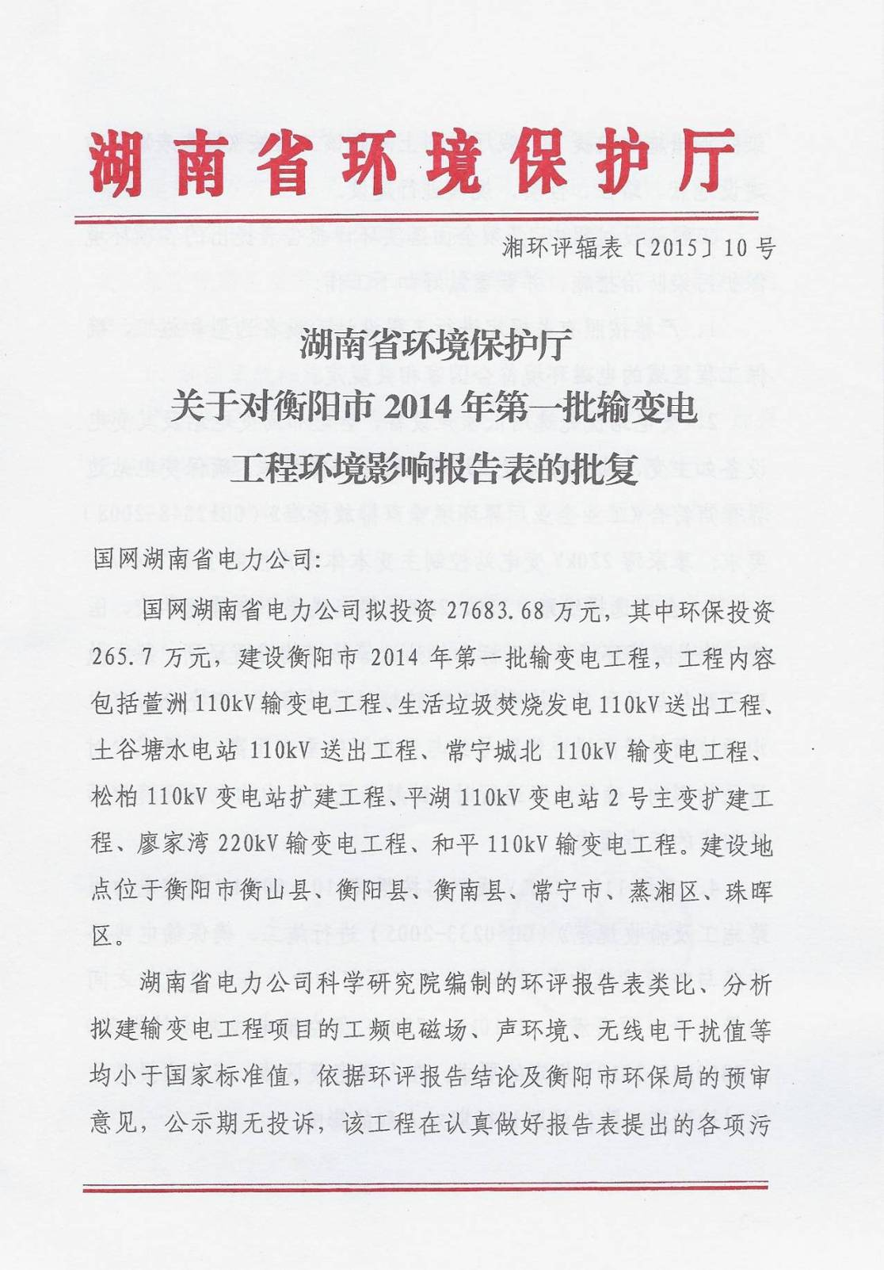

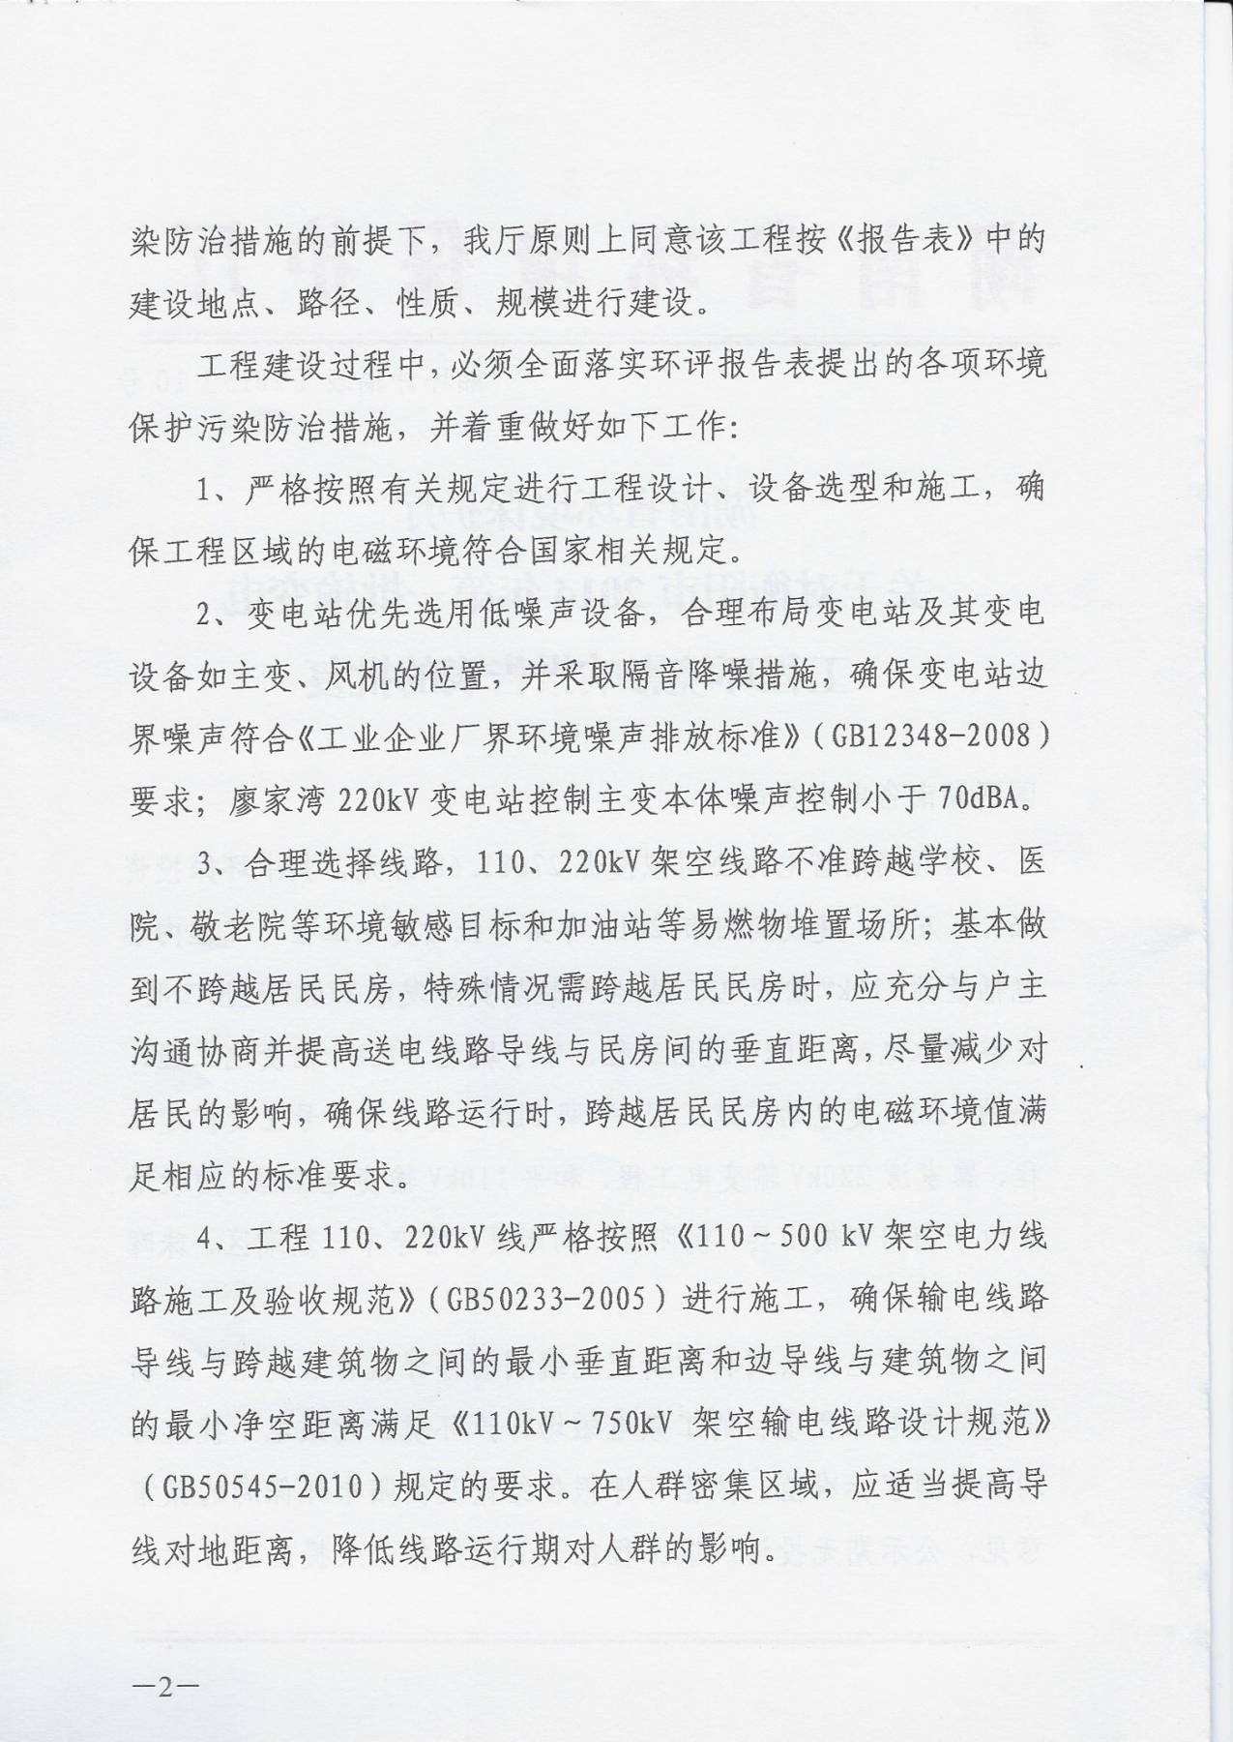

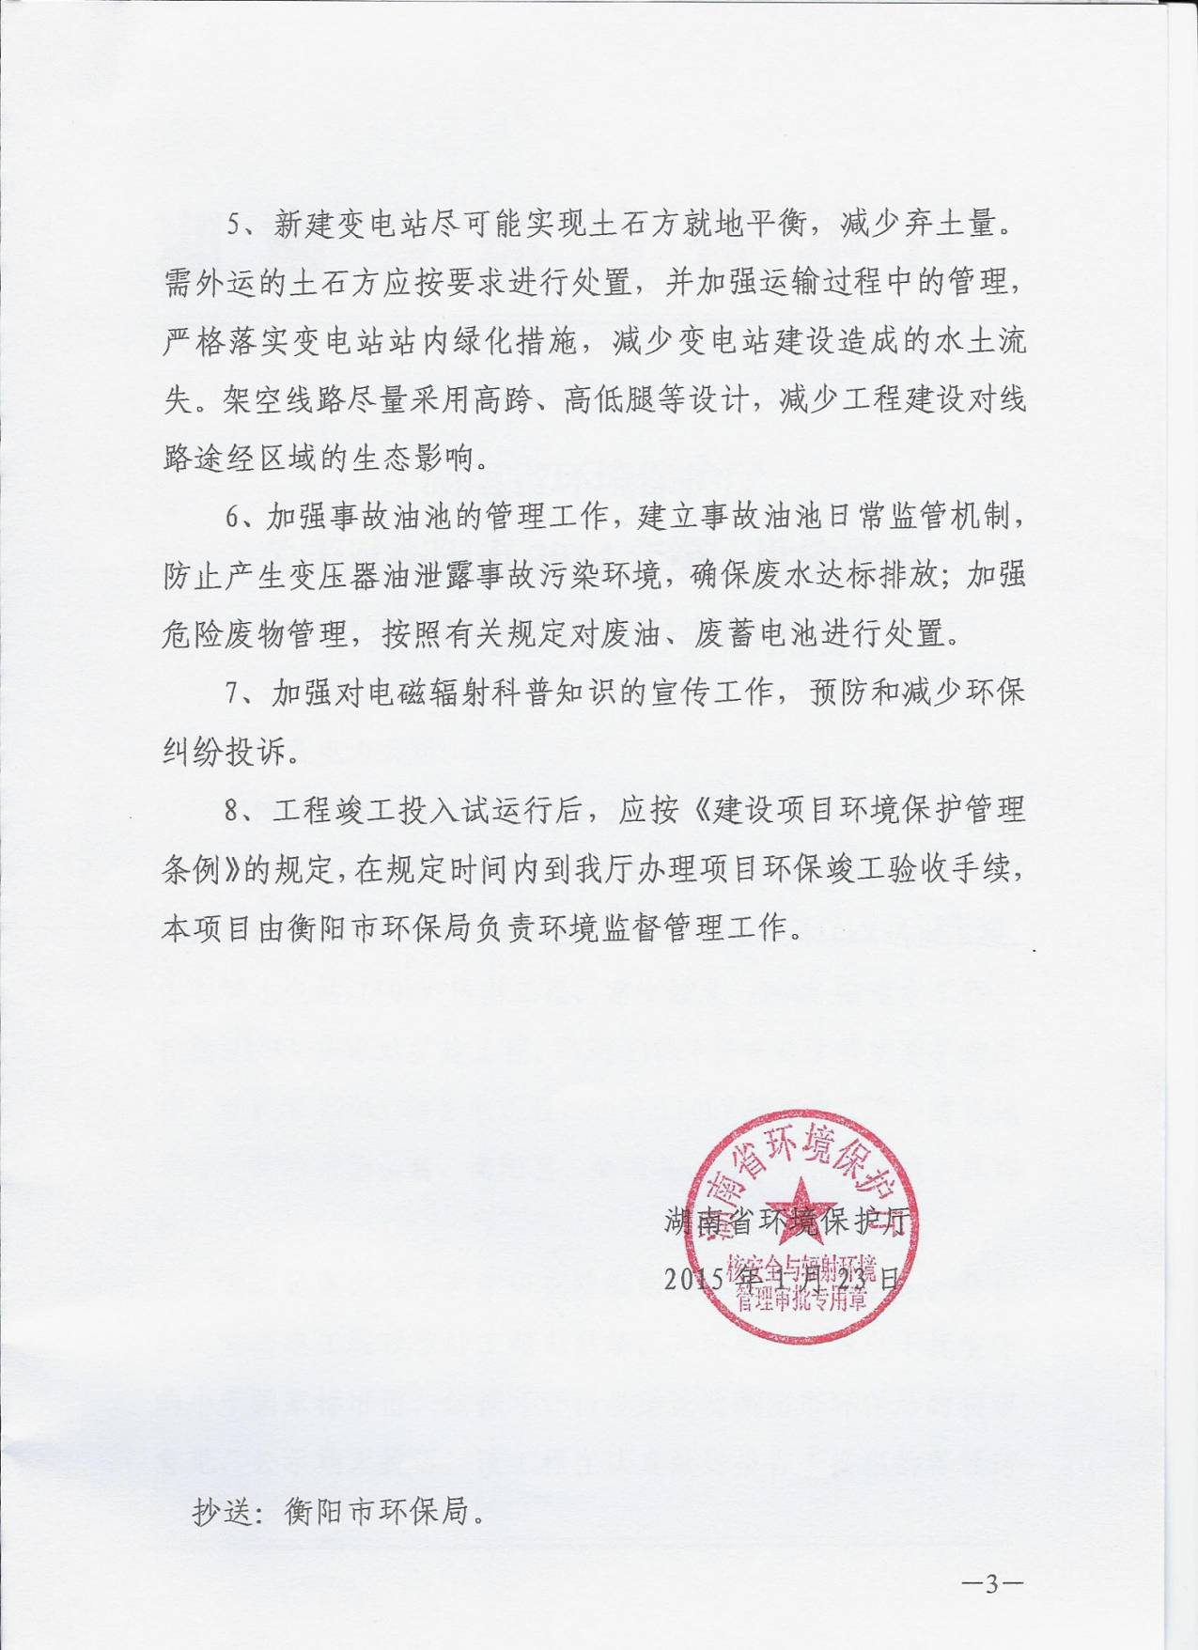

附件2 《国家电网公司废旧物资处置管理办法》摘要
